- Diagnostika plicních zánětů a nádorů
základní obraz na RTG hrudníku
dif. dg. ground-glass zastření na CT hrudníku
základní obrazy plicních zánětů na CT
úloha zobrazovacích metod ve stagingu plicního karcinomu
obraz metastatického postižení plic

Zánětlivé postižení plic
- velmi časté
- etiologické agens: bakteriální, virové a mykotické
- Patologické podle mikroanatomického postižení tkáně: na alveolární a intersticiální
- Klinici: komunitní – které pacient získá mimo zdravotnické zařízení, nozokomiální, (rezistentními mikroorganismy), pneumonie u imunokompromitovaných, pneumonie v ústavech sociální péče, ventilátorová pneumonie
- na záněty tzv. typickými a atypickými agens, mezi typické agens se řadí hlavně bakteriální pneumonie, mezi tzv. atypické agens pak mykoplasmata a virové infekce – název odrážel fakt, že tyto infekce neměly na RTG hrudníku typický zánětlivý nález, nicméně BY se toto dělení již nemělo používat
Nádorové postižení plic
- benigní nádory jsou časté a nejčastěji najdeme chondrohamartom
- Maligní nádor plic = bronchogenní karcinom (z tkání bronchů a plic)
- metastázy jsou v plicích relativně časté
- Primární plicní tumory se dělí na malobuněčné a nemalobuněčné, kterých je většina
- malobuněčné nádory mají odlišné biologické chování, z čehož se odvíjí odlišný staging, terapie a prognóza
- Diagnostika a staging plicních nádorů je relativně složitý proces, který vyžaduje souhru obrazu na CT, resp. PET/CT, nálezu při bronchoskopii a biopsii z nádoru
- I když jednotlivé druhy primárních plicních nádorů mohou mít své typické tvarové, lokalizační a růstové parametry na zobrazovacích metodách, specifikace jednotlivých druhů plicních tumorů je vždy v rukách patologů
- Úloha zobrazovacích metod je hlavně ve stagingu (tedy určení rozsahu postižení) a v event. vyloučení primárního tumoru – resp. odlišení jiných procesů, které mohou vypadat podobně.
- Častý je také hematogenní rozsev nádorů do plic – tedy metastatické postižení, které může být jak vícečetné, tak solitární
- Do plic může metastazovat skoro každý maligní tumor s větší či menší pravděpodobností
- Nejčastěji tvoří plicní metastázy ca prsu, plic, GITu, ledvin.
- karcinomatózní lymfangoitida= metastatické postižení lymfatik v plicích, najdeme ho často u bronchogenního karcinomu a u karcinomu prsu

! Máme-li jedno vyšetření (byť je to i třeba PET/CT), často nemůžeme zcela spolehlivě odlišit tumory a záněty od sebe. Existují tumory, které vypadají jako záněty (např. adenokarcinom s lepidickým růstem), existují záněty, které vypadají jako tumory (typicky třeba mykotické postižení v určité fázi). Existuje i řada dalších diagnóz, která umí jak obraz zánětu tak nádoru na zobrazovacích metodách napodobit –plicní infarkt, kryptogenní organizující pneumonie, sarkoidóza, některé intersticiální procesy atp.

Základní obraz zánětů a nádorů na RTG hrudníku
- na prostém snímku se zobrazují jako zastření
- Prostý snímek hrudníku je často pouze orientačním vyšetřením, které je následováno dovyšetřením pomocí CT
- Výjimkou je úloha prostého snímku v diagnostice komunitních pneumonií – ty mají obvykle klasický obraz, který v souvislosti s anamnézou a fyzikálním vyšetřením dává velkou pravděpodobnost správné diagnózy
- Nádory se zobrazují jako kulovité stíny, centrálně nebo v periferii plíce, někdy s atelektázou či se zvětšeným ispilaterálním plicním hilem (vlivem lymfadenopatie)
- v diagnostice plicních tumorů pouze záchytný a orientační význam – ke stanovaní diagnózy je nutné doplnit CT a event. PET/CT
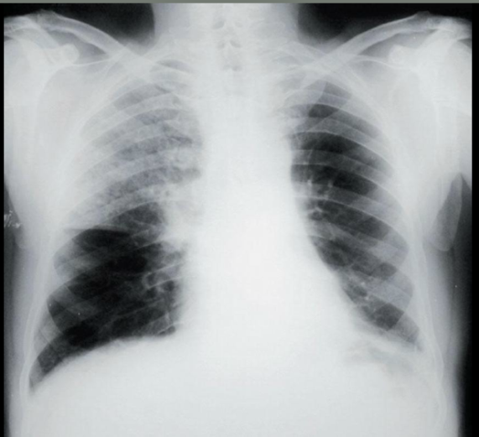
Na tomto snímku vidíte homogenní syté závojování horního a středního plicního pole vpravo ostře ohraničené kaudálně interlobiem, lze vidět i náznak vzdušného bronchogramu – ta drobná projasnění v oblasti zastření. Zánětlivá etiologie je zde velmi pravděpodobná, s lokalizací do horního laloku pravé plíce

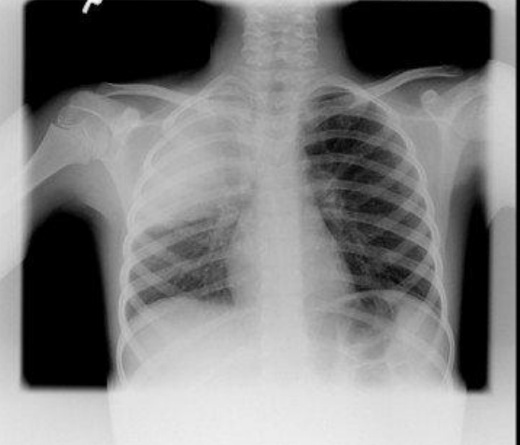

podobný nález, jen zastření je homogennější. Všimněte si růstové štěrbiny na prox. Humeru – jde o dítě. Etiologie tohoto zastření je s největší pravděpodobností opět zánětlivá.

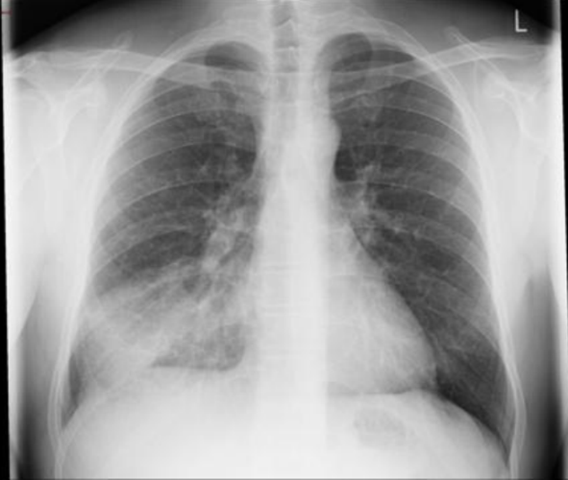

Na tomto snímku vidíme zastření v dolním plicním poli vpravo. Zde už můžeme narazit na problém. Pokud je pacient febrilní a klinicky se jeví zánětlivě, jistě může jít o bronchopneumonii. Nicméně objemný nádor dolního laloku může vypadat podobně.

Obraz na CT
ZÁNĚT
- z patofyziologické představy zánětlivého procesu
- exsudát, edém intersticia –denzita plicního parenchymu stoupá – protože zde relativně ubývá vzduchu a přibývá buněk a tekutiny
- denzita plicního parenchymu stoupá, začne být tedy bělejší
- bílá barva méně výrazná než denztita cév (tedy stále diferencujeme cévní struktury= zastření ground-glass
- zcela vyplněná plicní tkáň,nejsou patrné cévní struktury = konsolidace
- nemusí být ostře ohrančiená a může přecházet volně do zdravé plíce jako ground-glass.
- V konsolidacích tedy nejsou vidět cévy, ale naopak se nám často zvýrazní bronchiální struktury a to i výrazně do periferie – tomu říkáme tzv. vzdušný bronchogram (nebo air-bronchogram)
- Ten však není podmínkou, bronchy mohou být totiž také vyplněné obsahem a pak nejsou vidět
- Virové záněty se mohou projevovat různě, obvykle jako zesílení intersticiálních prostor, ale také jako groundglass.
- Specifický obraz obvykle mívají mykotické infekce, které často vypadají ložiskově – můžeme najít jedno či více ložisek, případně lokalizovanou infiltraci, která se postupně rozpadá a z obojího postupně vzniká ložisko s rozpadem, tzv. mycetom

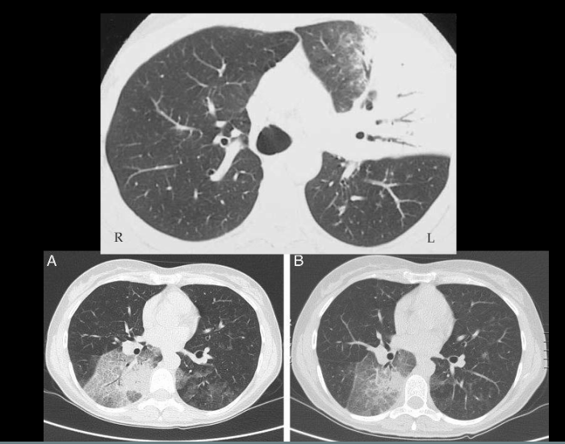
Na horním snímku vidíte konsolidaci v horním laloku levé plíce s náznakem vdušeného bronchogramu. Na dolních obrázcích jsou oblasti ground-glass zastření – všimněte si, že jsou vidět cévy – a místy progredující do konsolidací. Na obrázku C si můžete všimnout i lineárních akcentací v terénu groudn.gass, který vytváří mapovitou strukturu, které někdy říkáme crazy-paving.
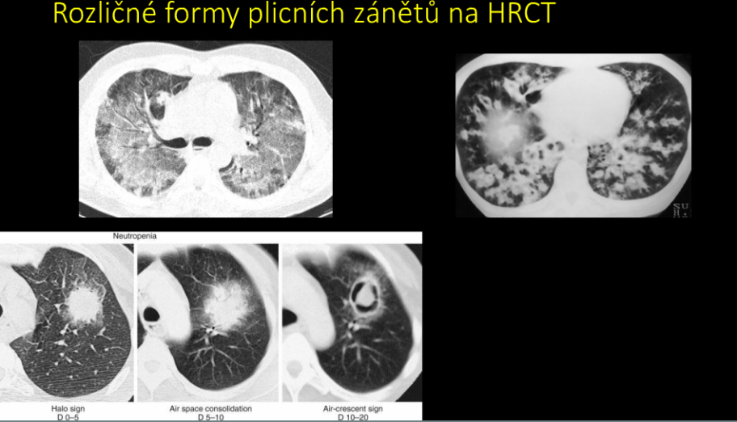
Záněty mohou vypadat velice různorodě. Nahoře vlevo vidíte rozsáhlé GG oblasti s relativním šetřením subpleurálních prostor, což bývá vidět u infekce pneumocystou – nicméně podobně může vypadat plicní edém či krvácení do plic. Nahoře vpravo jsou syté splývající konsolidace, které mají místy v centrech dutiny vzduchu až lineární – tyto dutiny jsou bronchy a tyto konsolidace se vlastně šíří peribronchiálně – opět si všimněte, jak je periferie plíce vynechaná. Obrázky vlevo dole ukazují dynamiku mykotické infekce –asperigilová infekce – v počátečním stádiu vypadá infekce jako ložisko, je neostře ohraničená a přechází do okolí jako ground-glass – to označujeme jako halo sign – ten však není určující pro infekce – můžeme ho najít i jakéhokoli jiného infiltrativního procesu – i u agresivně rostoucího nádoru
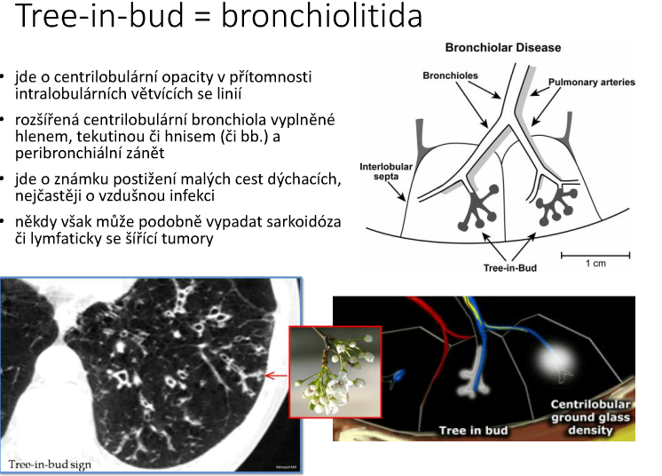
V počínajících fázích zánětu často najdeme drobné uzlíky ve vazbě na cévy, které připomínají pupeny kvetoucího stromu – tomuto říkáme příznak tree in bud a značí to bronchiální proces, nejčastěji zánětlivého původu – tedy vlastně bronchiolitidu

TUMOR
- Primární plicní nádory obvykle vypadají jako ložisko v periferii či centrálně.
- Tvar ložisek není zcela specifický, ale primární nádory mají často cípaté okraje s retrakcemi plicního parenchymu, nebo jsou ohraničené a laločnaté.
- Mohou vytvářet atelektázu a v tomto případě nemusí být primární tumor ani sám o sobě vidět.
- U plicních tumorů nás zajímá prorůstání do okolí, zejména do hrudní stěny a do mediastina. Plicní nádory obvykle metastazují první do uzlin – první do plicních hilů a postupně do uzlin mediastina podél dýchacích cest.
- Právě kvůli zhodnocení uzlin v plicních hilech je třeba CT provádět s kontrastní látkou, protože nativně jsou uzliny v hilech prakticky neodlišitelné od cévních struktur.
- CT by mělo být navíc protažené i do epigastria, protože součástí stagingu plicních karcinomů je zhodnocení nadledvin, kam plicní tumoru relativně často metastazují.
- Staging ca plic je důležitý pro určení terapie, zejména pro event. operabilitu tumoru – obecně se dá říci, že tumor lze operovat, pokud nikam z plíce neprorůstá, pokud má metastatické postižení uzlin v ipsilaterálním plicním hilu a na ipsilaterální straně mediastina a pokud nemá vzdálené metastázy.
- V dnešní době je standardní metodou staginu plicních karcinomů PET/CT s fluorodeoxyglukózou (fyziologická akumulace v mozku, srdci, močovém systému a v tlustém střevě)
- Ta nám relativně s přehledem odhalí, které uzliny v mediastinu jsou nejspíše postižené nádorem
- Metastázy: celá řada tumorů.
- hematogenní rozsev, proto mají obvykle distribuci náhodou s převahou spíše v dolních partiích plic, bývají ostře ohraničené a vícečetné
- často je nutné provádět opakovaná vyšetření s porovnáním dynamiky růstu

2. Diferenciální diagnostika základních patologických obrazů na RTG hrudníku
zastření plic na RTG hrudníku
projasnění plic na RTG hrudníku
rozdíl v obrazu alveolárního a intersticiálního procesu na RTG hrudníku

- Plíce je fyziologicky vyplněna vzduchem, který je transparentní a proto je na snímku hrudníku přiměřeně černá.
- Jediné struktury, které jsou fyziologicky na snímku v plicích vidět, jsou cévy, které pak vytvářejí plicní kresbu.
- Většina patologií v plicích a v dýchacích cestách nějak narušuje vzdušnost a potom se projeví na snímku jako zastření.
- Proto je problematika zastření na RTG hrudníku velmi rozsáhlá, není vůbec jednoduchá a téměř vždy je nutné korelovat nález s klinickým stavem pacienta a staršími snímky.
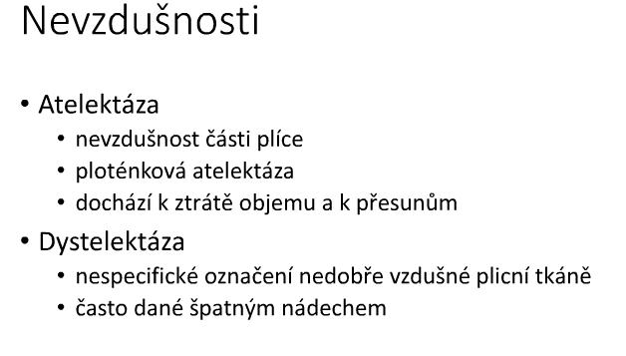
Nevzdušnosti
- v plicích velmi časté a mohou mít různé příčiny i obrazy.
- K popisu používáme dva hlavní názvy – ATELEKTÁZA, DYSTELEKTÁZA
- jako atelektáza popisujeme nevzdušnost obvykle předem anatomicky dané oblasti – segmentu nebo laloku
- Pokud jsou atelektázy subsegmentální (tedy postihují menší dýchací cesty), vytvářejí často obraz tenčí linie, které pak říkáme tzv. „ploténková atelektáza“ – tyto atelektázy obvykle nic neznamenají a mohou být podmíněny pouze menším nádechem
- Pokud chceme vyjádřit, že plíce není zcela pěkně vzdušná a jsou v ní různé nehomogenity, používáme pojem „dystelektáza“.
- Ty jsou typické v bazích plic u málo nadechnutých pacientů. Rozhodnout, zda je v plicích špatně nadechnutého pacienta bazálně zánět či pouze dystelektázy je občas obtížné až nemožné – proto je potřeba mít snímek vždy správně provedený – na správné nadechnutném snímku by dystelektázy být neměly a jakékoli podobné změny bychom měli spíše považovat za patologii
Atelektáza
- změny objemů
- zmenšená a její objem musí nahradit něco jiného.
- Ideální pro posuzování je horizontální interlobium v pravé plíci.
- Pokud najdeme u pacienta interlobium na svém místě, tak si můžeme být téměř jisti, že v pravé plíci nedochází k žádným přesunům.
- Dalšími známkami jsou změny polohy bráničních kleneb a přesuny mediastina.
Tekutina
- vždy brát v potaz polohu pacienta.
- Distribuce tekutiny se velmi liší vleže a vstoje.
- Na snímku vstoje, tedy klasicky v PA projekci, bude fluidothorax bazálně, zprvu v oblasti kostofrenického úhlu, posléze budu odspodu vyplňovat plicní křídlo s typickým obrazem vzlínání k laterální stěně hrudní.
- Vleže může fluidothorax vypadat podobně (to je dané spíše tím, že pacienti na lůžku málokdy plně leží, spíše polosedí a tekutina je opět spíše bazálně). Nicméně často je tekutina rozlitá dorzálně za plící a větší fluidothorax se projeví difúzním závojováním plíce, více bazálně, přes které prosvítá plicní kresba.
Kalcifikace
- Sytější stínky v plicích, časté.
- Vytvářejí se ukládáním vápníku do drobných vazivových nodulů, do benigních lézí (zejména do chondrohamartomů), případně do postspecifických plicních změn.
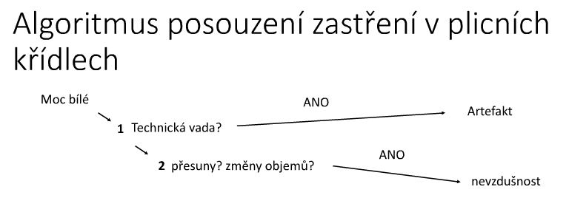
- víceméně známkou benignity, i když toto neplatí zcela stoprocentně.

Posouzení zastření
- zhodnotit na snímku technické parametry (KLIK) – stočení pacienta a úroveň nádechu
- KDE je přítomna daná patologie, hlavně odlišit, zda je v plíci, v pleurální dutině, nebo mimo hrudník
- přesuny a změny objemů (KLIK) – tyto změny nastávají v plíci velmi často a mohou být přičinou zastření (KLIK) – horizontální interlobium vpravo v obvyklé poloze, na výšku bránice na obou stranách, mediastinum ve střední čáře
- zastření, která jsou ostře lineární nebo difúzně nodulární (KLIK) – ty jsou nejspíše intersticiální etiologie (KLIK).
- zastření lokalizované na nějaké celky (KLIK)– resp. na celý hemithorax, na oba hemithoraxy nebo pouze lokálně.
- Pokud je pouze lokálně, tak potom, zda je ohraničené a jaký má tvar. Ohraničená zastření nazýváme pak obvykle ložiskem (KLIK).
- Neohraničená zastínění (KLIK) mohou mít různou etiologii, obvykle neodlišíme v těchto případech zánět, nádor či volnou tekutinu

- Nejčastější příčinou odlišné transparence hemithoraxů je stočení pacienta
- je patologie v oblasti toho zastřeného (tedy bělejšího) hemithoraxu? Nebo je patologie na straně toho tmavšího, tedy transparentnějšího hemithoraxu?
- poloha pacienta.
- U ležícího pacienta je častou příčinou fluidthorax, pokud je zastření syté, tak je přičinou masivní fluidothorax i u stojícího pacienta. Dále můžeme přemýšlet o atelektáze celé plíce či alární pneumonii (oboje vcelku vzácné a bylo by jistě na pacientovi klinicky patrné). Vzácněji může jít i o jednostranný kardiální edém, či aspiraci.
- Pokud jsou zatřené obě plicní křídla, tak zálěží na tom, zda je zastření syté či má nějaký jiný charakter.
- Základní dvě jednotky, které toto způsobují jsou bilat. fluidothorax a plicní edém
- U edému se dá odlišit nekardiální a kardiální plicní edém.
- Odlišení je často klinické, nicméně pro kardiální edém bývá typická distribuce spíše centrálně, nekardiální (neboli ARDS) bývá více nehomogenní a v periferii.
- Obecně platí, že čím je nález horší, tedy plíce bělejší, tím hůře od sebe etiologii odlišujeme
Lokalizované zastření
- vyloučení artefaktů, přesunů a lokalizaci procesu do plíce.
- Pro lokalizaci do plíce je dobrý vzdušný bronchogram, který nám sice nepomůže odlišit příčinu, ale jasně poukazuje na lokalizaci patologie právě v plíci.
- Další důležitý prvek je ohraničenost. Ostře ohraničené zastření nazýváme obvykle ložiskem.
- Ložiska mohou mít různou etiologii – může jít samozřejmě o tumor – jak o benigní tumory, tak o malignity primární či metastázy.
- Někdy může ložiskově vypadat pleurální tekutina, pokud je ohraničená adhezemi nebo je například v interlobiu.
- Zánětlivý proces jako etiologie ložiskového zastření není tak častá, ale je též možná – jde zejména o ohraničené zánětlivé procesy jako abscesy či granulomy
Neohraničená zastření
- Neohraničené zastření je nejčastěji zánětlivé etiologie či jde o nevzdušnost.
- Tumory mohou být taktéž neostře ohraničené, pokud mají v okolí retrakce či jiné změny. Jeden z typů BCA, méně častý adenokarcinom s lepidickým růstem může zcela připomínat zánět

- V klasické radiologii se na snímku hrudníku odlišují dva hlavní obrazy zastínění – odlišný obraz mívá alveolární a intersticiální proces
- většina procesů v koncové fázi postihuje oba kompartmenty plíce a obrazy se překrývají a splývají.
- Mezi alveolární procesy řadíme obvykle záněty, edém, nádory ( náplň v alveolu, intersticiu nepoškozené, nerespektuje segmenty)
- Mezi intersticiální procesy hlavě fibrózu (resp. celou skupinu nemocí shrnutou pod zkratkou IPP), sarkoidózu, intersticiální edém
- Obecně lze říci, že alveolární procesy jsou spíše neostré a obláčkovité, kdežto intersticiální procesy spíše ostré a spíše čárovité, tedy lineární či retikulární.
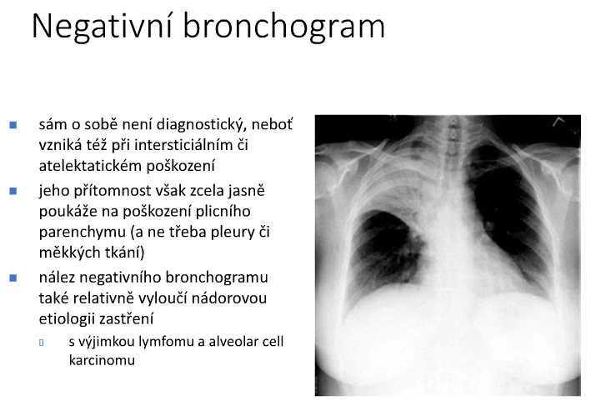
na CT radši používáme pojem vzdušný bronchogram, nebo air-bronchogram. Bronchy nejsou obvykle na RTG vidět, nicméně při zahuštění okolní tkáně patologickým procesem, který nechává bronchy nevyplněné, dochází najednou k jejich zobrazení, jak vidíte na obrázku. Význam tohoto obrazu není všeříkající, setkáme se s ním u zánětů, atelektáz i nádorů. Co nám ale říká zcela s jistotou, že zastření, které vidíme, je zcela jistě v plicním parechymu.

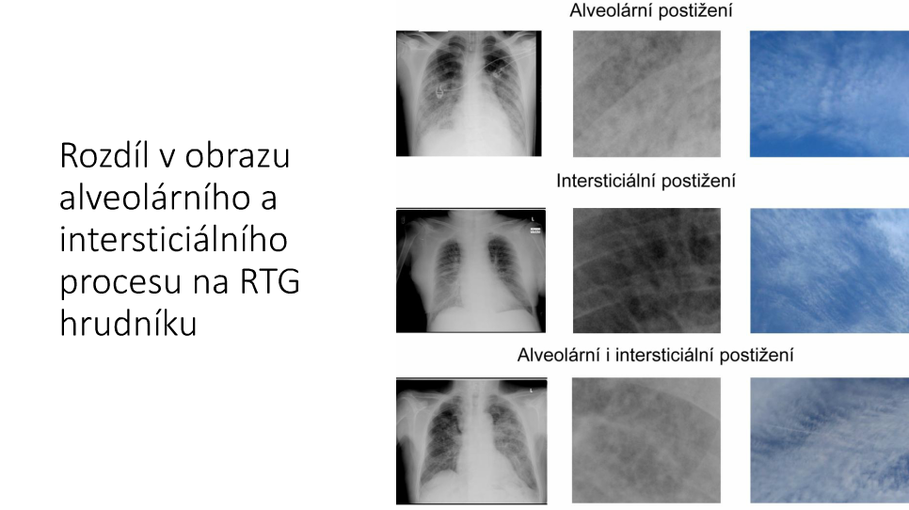

intersticiální změny popisujeme
- lineární změny se vyznačují zvýrazněním lineárních struktur v plicích jako jsou stěny bronchů, perivaskulární prostory, septa atp
- Nodulární změny jsou tvořeny drobnými uzlíky vytvářející vícečetné postižení v menší oblasti či difúzně.
- Ideálně se zobrazuje na HRCT, na snímku nemusí být vždy dobře patrné.
- Nejčastějšími změnami při intersticiálním postižení jsou změny retikulární – které vzhnikají větším množstvím lineárních změn sumujícíchc se do obrazu sítě, proto retikulární.
- Kombinací retikulací a nodulací vznikají retikulonodulace.

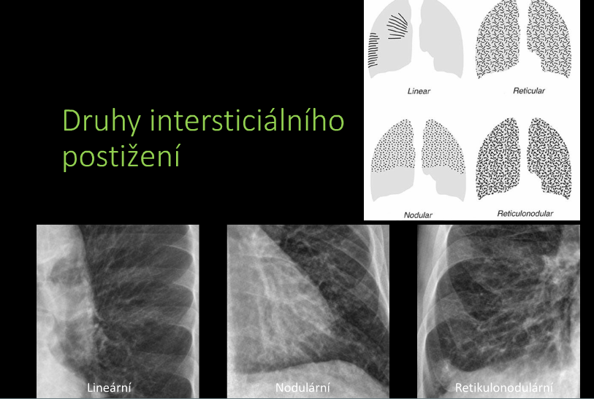

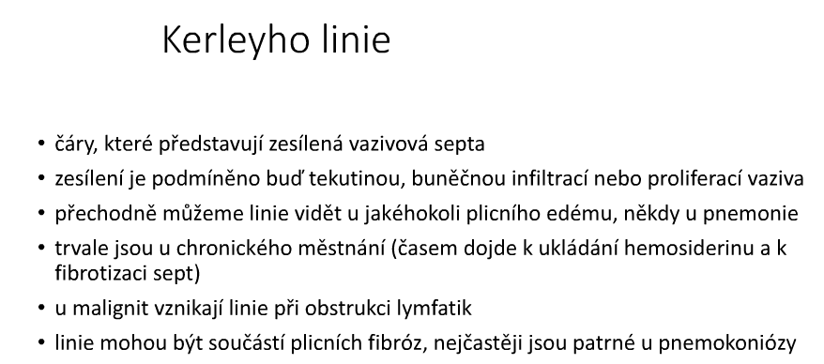
vznikají nejčastěji při městnání v malém oběhu. Jsou tvořeny zesílením interlobulárních sept, což jsou prostory mezi plicními lalůčky, které obsahují žíly a lymfatika.

- nejčastější je typ B –tenčí a kratší, v periferii plíce, kolmo na hrudní stěnu, nejvíce u baze
- Ostatní typy A, C nemají valný význam
- Nutné odlišit ploténkovou atelektázu, fibrotické pruhy ( není jasná šířka, tvar ani lokalizace)

PROJASNĚNÍ PLIC
- že část snímku je černější než je obvyklé.
- mnohem obtížnější než posuzovat zastínění
- vyžaduje praxi
- považujeme zbytek mimo to projasnění spíše za zastření a tu patologii pak za normu
- Obecně lze říci, že projasnění v plíci je tvořené větším množstvím vzduchu, než je obvyklé – tedy pokud je projasnění difúzně v obou plicních křídlech, jde obvykle o plicní emfyzém či hyperinflaci.
- Lokalizované projasnění jsou obvykle tvořena bulami, rozpadovými procesy či PNO.

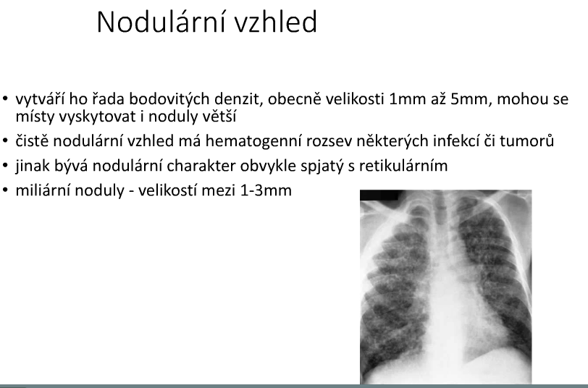

3. Diagnostika patologií pleury a intersticiálních procesů plic
úloha prostého snímku - základní obrazy fluidothoraxu, PNO, plicní fibrózy
obraz intersticiálního postižení na HRCT - retikulace, nodulace, bronchiektázie, voština
klasický obraz sarkoidózy
klasický obraz UIP

Tekutina
- velmi častý důvod zastření na snímku
- Obraz výrazně ovlivňuje poloha pacienta
- tekutina zaujímá gravitačně nižší polohu, proto bude jinde vleže a vstoje
- Tvar může být výrazně ovlivněn srůsty v pleurální dutině, kapilaritou
- Ovlivňuje ji i elasticita plic
- Klasicky má výpotek na snímku hrudníku vstoje meniskoidní tvar – tedy vypadá, jako by tekutina vzlínala.
- Menší množství volné tekutiny nemusí být na PA projekci vidět, protože nejnižší místo pleury je dorzálně – dá se vidět jen na bočním snímku.
- Až asi půl litru tekutiny se začne projevovat zastřením laterálního kostofrenického úhlu
- Někdy dochází k akumulaci tekutiny v interlobiích, což se při srdečním selhávání projeví zesílením horizontální fisury, což nazýváme vlhká pleura.
- Někdy se v interlobiu může udělat opouzdřená kolekce tekutiny, která může vypadat jako velké kulovité ložisko.
- Masivní výpotek: změny atelektázy ispilaterálně, zvětšení ispilaterálního hemithraxu, posun mediastina kontralaterálně, deprese ispilaterální klenby bránice
- Přítomnost tekutiny v pleurách vám velmi spolehlivě potvrdí přítomnost hladinek
- Fluidothorax klasicky hladinu nevytvoří, protože v pleurální dutině není volný vzduch.
- Pokud tam ale je, tak se hladina vytvoří – tohle mi tedy poukazuje na to, že kromě fluidothoraxu je zde i PNO
- Masivní fluidothoraxy obvykle zastřou celý hemithorax.
- Od stavu po pulmonektomii nebo od atelektázy celé jedné plíce je odlišíme absencí přesunu – mediastinum je ve střední čáře.
- Některé druhy maligních fluidothoraxů se dokonce mohou chovat expanzivně a přesun může být na zdravou stranu.
- subpulmonální výpotek – tekutina pod plící.
- jediná změna je zde zdánlivě vysoko uložená brániční klenba vpravo. Celá plíce je vyzdvižená. Stav je prakticky nemožné v této fázi odlišit od parézy bránice či elevace pravé brániční klenby z nějakého jiného důvodu.
- Vlevo nám může pomoci zvětšená vzdálenost konce plíce od bubliny žaludku
- V hrudníku muže být přítomno docela velké množství tekutiny, které ale není vidět na prostém snímku
Pneumothtorax
- PNO se na snímcích také chová jinak vstoje a vleže.
- Vstoje se plyn akumuluje zejména po obvodu a apikálně, vleže pak hlavně ventrálně a ventrokaudálně.
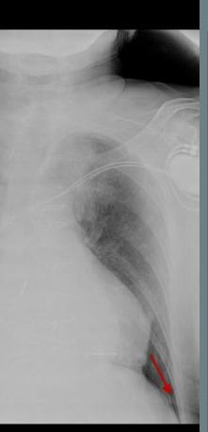
- Projeví se zejména separací pleury – tedy ,vidíme linii vicerální pleury kopírující hrudník a periferně od ní není patrná plicní kresba.
- Při rozsáhlejších PNO je plíce kolabovaná v plicním hilu.
- Při nálezu PNO je vždy nutné zhodnotit polohu mediastina a bránice – oboje se může posouvat při tenzním PNO, který je nutné diagnostikovat a řešit co nejdříve.
- Pokud není příčina PNO zřejmá, je dobré zhodnotit skelet a hledat fraktury žeber a případně hledat intervence.
- Nejčastější PNO vzniká iatrogenně po zavádění cžk.
- Na snímcích vleže se může PNO projevit projasněním kaudálně v oblasti bránice, což nazýváme deep sulcus sign
- PNO je dobře zobrazitelný na lordotické projekci či na snímcích ve výdechu – tyto projekce se však rutinně neprovádějí.
- Každopádně suverénní metodou, prakticky se 100% senzitivitou na PNO je CT.

Plicní fibróza
- pouze orientační a záchytný význam.
- Přibývání vaziva v plicích je do jisté míry přirozený projev stárnutí a diskrétnější intersticiální změny mohou být často považovány za normu.
- Základními nálezy na prostých snímcích jsou retikulace, tedy ostré síťované opacity v plicích a ztráta objemu.
- Nicméně druhů nálezů je mnoho, stejně tak příčin, které to mohou způsobit.
- Suverénní metodou pro diagnostiku je HRCT.
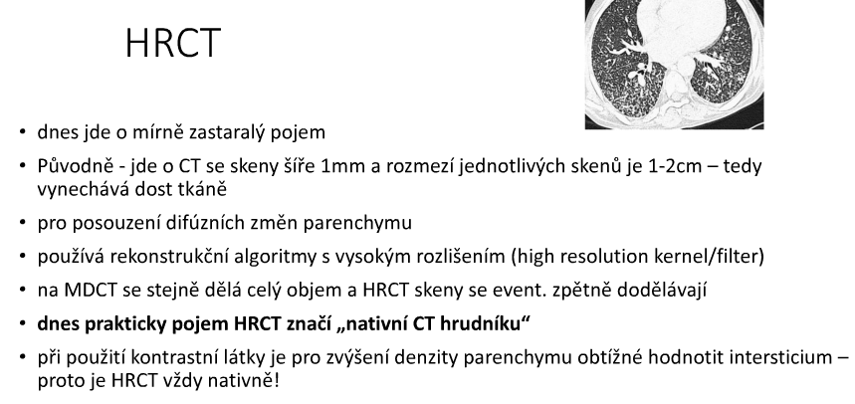
high-resolution CT, tedy CT s vysokým rozlišením, se dnes rozumí nativní CT vyšetření hrudníku za použití rekonstrukčních algoritmů s vysokým rozlišením. Pokud se někde dočtete informaci, že jde o tenké řezy v rozmezí 1-2 cm, jde o informaci zastaralou – takto už se vyšetření neprovádí

Základními obrazy intersticiálních procesů na CT
- retikulace, nodulace, bronchiektázie a konečnou fází je voština.
- Retikulace jsou jemné linie jdoucí v rozličných směrech v periferii plíce subpleurálně.
- Nodulace jsou vytvářeny množstvým uzlíků a u intersticiálních procesů obvykle kopírují lymfatika v tzv. perilymfatické distribuci
- Bronchiektázie jsou vlastně dilatace bronchů. Rozeznáváme jich více druhů, IPP obvykle vytvářejí perifernií trakční bronchiektázie
- Voština je konečnou fází intersticiálních procesů – v terénu výše popsaných změn dochází k tvorbě rozpadových dutin, které vytvoří v periferii plíce několik řad
Sarkoidóza
- granulomatózní nemoc neznámé etiologie, která je relativně častá.
- Může mít velmi variabilní obraz i průběh, nicméně asi polovina všech případů má zcela klasický obraz, který se dá dobře poznat z CT.
- V první fázi nemoci najdeme mediastinální a hilovou lymfadenopatii podél dýchacích cest.
- Uzliny mohou být i hodně velké a v této fázi můžeme mít problém odlišit postižení od lymfomu.
- Postupně dochází v uzlinách k ukládání vápníku a najdeme centrální či skořápkové kalcifikace.
- Plicní parenchym je v této fázi obvykle v normě.
- Velmi často dochází k normalizaci stavu i bez léčby.
- Druhá fáze: postižení v plicním parenchymu, které má obvykle typický obraz na HRCT – je tvořeno drobnými perilymfatickými uzlíky, které jsou typicky ve středních partiích plic.
- K tomu můžeme najít i centrální peibronchiální intersticiální změny.
- třetí stádium charakterizuje zmenšení uzlin v mediastinu a progresí nálezu v plicích. Někdy se mluví o tzv. útěku sarkoiudózy do plic.
- Jako 4. stádium se popisuje voština.
UIP
- Pod touto zkratkou označujeme běžnou intersticiální pneumonii.
- Má typický obraz a pokud se u pacientů vyloučí možné sekundární postižení, svědčí pro velmi vážnou diagnózu intersticiální plicní fibrózy.
- základní znaky UIP jsou retikulace, voštinovitá přestavba, bronchiektázie a maximum změn v plicích dorzobazálně.

4. Zobrazovací možnosti v oblasti obličeje a krku
- základní obrazy fraktur obličejového skeletu
- diagnostika zánětů VDN
- posouzení uzlin na krku
- zobrazování patologií štítné žlázy a slinných žláz

- Základní úlohu v diagnostice fraktur obličejového skeletu dnes hraje zejména nativní CT vyšetření hlavy, které nám kromě skeletu ukáže i možné intrakraniální krvácení.
- Na některé fraktury s typickou úrazovou anamnézou a zjevným klinickým obrazem však stále stačí prostý RTG snímek a to nejčastěji poloaxiální snímek hlavy (tedy v záklonu), k tomu klasický AP a boční snímek hlavy, někdy doplněny projekcemi na krční páteř.
- Speciální projekce na jednotlivé kosti splanchnokrania se již tolik neprovádějí.
- Zhodnocení fraktur z poloaxiálního snímku není často vůbec snadné, protože do obraz se sumuje velké množství struktur.
- Velmi nápomocné nám jsou tzv. nepřímé známky fraktur – mezi ty patří zejména hemosinus, pneumoorbita a rozšíření švů
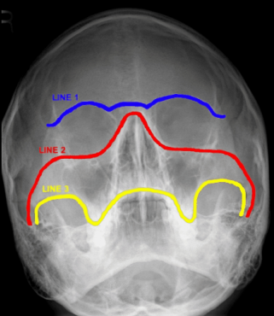
- Při posuzování traumatického poloaxiálního snímku hlavy je dobré vnímat pomyslné linie a sledovat jejich průběh a kontinuitu.
- První linie pobíhá oblastí vrcholů očnic a kořene nosu.
- Zde jsou důležité frontozygoamtické švy, které se rozšiřují při frakturách os zygomaticum.
- Pod vrcholem očnice můžeme najít pneumoorbitu,
- je-li přítomna frontální dutina, všímáme si event. Hladin, které by mohly svědčit pro patologii.
- Druhá linie kopíruje horní okraj arcus zygomaticus, spodinu očnice a aperturu piriformis nasi.
- Zde najdeme defiguraci v případě fraktur arcus zygomaticus, fraktury spodiny očnice(kapka) a fraktury v oblasti kořene nosu, fraktury mediální očnice
- Třetí linie pak kopíruje os zygomaticum a maxilu – tedy konturu tzv. zygomatikomaxilárního komplexu, a oblouk zubů horní čelisti. Zde se zaměříme i na maxilární dutiny.
- CT je suverénní metodou pro zobrazení traumatu splanchnokrania.
- Provádíme ho nativně, obvykle se zbytkem hlavy, někdy i s C páteří.
- Vyšetření pak prohlížíme zejména v kostním okně v různých rovinách, nicméně potřebné je někdy i plicní okno k identifikaci přítomnosti volného plynu v měkkých tkáních – zejména při frakturách v oblasti VDN.
- Velmi obezřetní musí být ohledně volného plynu intrakraniálně, protože obvykle značí nějakou frakturu v oblasti baze s komunikací s frontální dutinou, ethmoidy, sfenoidální dutinou či s os temporale.
- Velkou výhodou je pak provedení 3D rekonstrukcí, které nám mohou lépe poukázat na širší vztahy jednotlivých kostí.
Blow-out zlomenina
- vzniká tupým úrazem do očnice, nejčastěji pěstí či míčkem.
- Tlak se pak přenese přes struktury očnice na stěny a dochází k prolomení obvykle nejslabšího místa a to spodiny očnice.
- Kromě skeletu je tato fraktura spojena s četným poraněním měkkých částí očnice, zejména očního bulbu.
- Co se týče nálezu, tak na poloaxiálním snímku nacházíme typicky tzv. příznak kapky, který je způsoben herniací obsahu očnice do maxilární dutiny (obsah očnice přitom relativně pevně drží periorbita.
- Dalším častým nálezem je hemosinus – tedy hladina tekutiny (v tomto případě krve) v maxilární dutině. K tomu můžeme (ale nemusíme) najít pneumoorbitu. Vše relativně přesně zobrazí CT
Zygomaticomaxilární komplex
- Jako zygomatiko-maxilární komplex označujeme prostě spojení maxily a os zygomaticum
- velmi pevně spojeny, fungují jako celek.
- fraktury jsou relativně časté a vznikají nejčastěji při úderu pěstí na lícní kost, které se odlomí a posune kaudálně.
- Tím dojde často k fraktuře v oblasti připojení k maxile – tedy v oblasti spodiny očnice; k rozšíření zygomatiko-frontální švu – což je místo spojení lícní kosti s kostí čelní kraniálně, a k fraktuře arcus zygomaticus.
- Obraz může do jisté místy podobný jako u blow-out zlomeniny – vzhledem k fraktuře spodiny očnice vidíme obvykle hemosinus a někdy pneumoobitu. Kapku vidět nemusíme, obvykle vidíme pouze schodovitý defekt na spodině očnice.
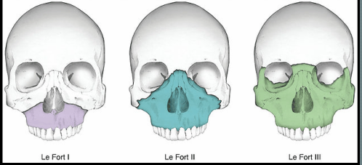
- Ke změnám v oblasti očnice vidíme navíc rozšíření zygomatiko-frontálního švu a někdy i frakturu jařmového oblouku.
Zlomeniny dle LeForta
- vznikají obvykle pádem na obličej.
- LeFort I je odlomení proc.alveolaris maxillae
- LeFort II je odlomení maxily
- LeFort III je odlomením celého splanchnokrania od neurokrania
Mandibula
- velmi často.
- Kvůli těmto zlomeninám se obvykle CT dělat nemusí, mezi základní vyšetření patří prostý snímek a ortopantomogram.
- Důležité je vědět, že mandibula je velmi často láme na dvou místech a při zobrazení jedné fraktury musíme vždy cíleně hledat druhou.

Nosní kůstky
- také častou obětí násilí v oblasti obličeje – ať samostatně nebo jako součást větších poranění.
- Samostatná fraktura nosních kůstek často ani nevyžaduje zobrazovací metodu, protože kůstky jsou obvykle dobře klinicky vyšetřitelné. Jinak se dělá speciální projekce na nosní kůstky
VND
- Diagnostika zánětů VDN se z velké části opírá o anamnézu, klinický obraz a lokální endoskopický nález – vše v rukou lékařů ORL.
- Stran zobrazovacích metod máme k dispozici vlastně dvě hlavní vyšetřovací modality – můžeme dělat poloaxiální snímek hlavy (prakticky stejný snímek jako při zobrazení traumatu obličeje) nebo můžeme dělat nativní low-dose CT dutin.
- Prostý poloaxiální snímek hlavy se provádí zejména u akutních sinusitid, ale je možné ho provádět i u chronických stavů, u kterých je však CT přínosnější.
- RTG – nejlepší na maxilární nejhorší na sfenoidální
- Hladinka: akutní zánět, krev
- Celkové zastření – chronické zvětšení výstelky, masivní zánětový výpotek
- Pro zobrazení dutin a jejich výstelky je dostačující nativní nízkodávkové CT. Zobrazí všechny dutiny, včetně šíře sliznice, zhodnotí polypy a event. jiné patologie
Uzliny (krční)
- Ultrazvuk
- vidět i na CT a na MRI.
- Stran onkologického postižení uzlin je velmi vhodnou metodou PET/CT
Štítná žláza
- Ultrazvuk
- Hodnotíme jednak velikost, jednak strukturu, vaskularizaci a ložiska.
- V diagnostice poruch hraje ultrazvuk svou roli, i když diagnostika se celkově opírá zejména o stanovení hladiny hormonů v krvi a v případě ložiskových změn i o výsledky punkční jehlové biopsie.
- Změny na ultrazvuku můžeme trochu uměle rozdělit na difúzní a ložiskové.
- Difúzní změny je potřeba hodnotit v souvislosti s velikostí žlázy.
- Současně hodnotíme celkovou echogenitu, která by měla být lehce vyšší než okolní svaly na krku.
- Zvětšení žlázy bývá časté v souvislosti s nedostatkem jódu – v tomto případě najdeme difúzně zvětšenou žlázu, často obvyklé echostruktury.
- Zvětšenou žlázu najdeme také u Basedowovy thyroiditidy (nemoci způsobující hyperthyreózu) – u té najdeme jednak i výrazné zvětšení isthmu a potom výrazněhu hrubší echostrukturu a zejména výraznou vaskularizaci popisovanou až jako „thyroid inferno“
- Malou štítnou žlázu najdeme u chronických zánětů, pooperačně, vrozeně nebo po terapii radiojódem
- Ložiskové změny ve žláze jsou časté.
- Sama charakteristika mikroanatomie žlázy předurčuje k tvorbě uzlů, které mohou být jako vícečetné drobné, tak i větší.
- Právě proto je odlišení jednotlivých ložiskových změn často bez biopsie značně obtížné.
- Nicméně některé viditelné změny nám mohou pomoci.
- Pokud najdeme anechogenní ložisko s akustickým zesílením, jde o cystu, která je také relativně častým nálezem.
- Jde vesměs o benigní afekce, které vznikají rozličnými způsoby – někdy mají ne zcela homogenní obsah (v tom případě často nevidíme akustické zesílení) a potom je jejich diagnostika složitější
- Dalším častým nálezem je adenom, který je často hormonálně aktivní.
- Jeho echo vzhled je velmi variabilní, může být jak hyper, tak hypo i anechgenní.
- Ani vaskularizace nám moc nepomůže odlišit ho od karcinomu, spíše vypovídá o hormální aktivitě
- Karcinomy jsou téměř vždy hypoechogenní, mohou mít mirkokalcifikace a často mají poblíž na krku lymfadenopatii. Jinak bývá k odlišení často potřeba punkční biopsii

5. Diagnostika patologií velkých cév
- diagnostika plicní embolie, disekce aorty, aneurysmat abdominální aorty

Embolie
- Základní zobrazovací modalitou je CTA plicnice, které se provádí statimově kdykoli vznikne podezření na plicní embolii.
- Indikací k CTA plicnice je tedy zejména náhle vzniklá dušnost či bolest na hrudi, zejména u pacientů se známkou trombózy DKK či s nádorovým onemocněním. Často mají tito pacienti v laboratoři patrnou výraznou elevaci Ddimérů – ta však sama o sobě není pro plicní embolii specifická (i tak je však i pouhá elevace DD často indikací k CTA plicnice i bez výraznějšího klinického nálezu).
- Relativně specifičtější indikací je pak vzestup tlaku v plicnici diagnostikovaný z echokardiografie.
- Vedle CTA se dá k diagnostice využít i ventilačně-perfúzní sken, což je vyšetření v kompetenci nukleární mediciny.
- Toto vyšetření není často dostupné v akutních stavech. Je velmi dobré na menší periferní embolizace, které nejsou často na CTA vidět, naopak větší emboly v centru, které jsou obtékané, nemusí vytvořit ventilačně- perfúzní defekt a nejsou na vyšetření vidět.
- při podezření na akutní plicní embolii je vyšetřením volby angio CT plicnice.
- Při negativním nálezu na angioCT plicnice a přetrvávajícím podezření na plicní embolizaci, můžeme doplnit ventilačně-perfúzní sken k vyloučení drobnějších periferních embolizací.
- Příprava pro vyšetření vychází z faktu, že podáváme i.v. JKL – tedy pacient by měl být nalačno, měl by mít v pořádku ledviny a neměl by být alergický na JKL.
- Všechny tyto KI jsou relativní – vzhledem k tomu, že jde o statimové vyšetření u relativně život ohrožující diagnózy, lze ho provést z vitální indikace i přes výše uvedené kontraindikace, nicméně je potřeba si být vědom rizik.
- Embolie se zobrazuje jako defekt v kontrastní náplni, tedy jako hypodenzní výplň tepny – někdy zcela obturuje tepnu, jindy je obtékaná.
- Někdy najdeme u pacientů po plicní embolii klínovité až trojúhelníkovié konsolidace v periferii postižené části plíce, které odpovídají plicnímu infarktu.
- Vzhledem k charakteru cévního zásobení plic však tento nález není přítomen u každé plicní embolie, naopak je spíše vzácnější
- pro stanovaní této diagnózy je relativně nutné mít potvrzenou plicní embolii, protože jinak se plicní infarkt nedá spolehlivě odlišit od jiných konsolidací – zejména od zánětů a nádorů.
Disekce aorty
- projeví se velmi prudkou bolestí na hrudi s propagací do zad.
- Další příznaky se potom odvíjejí od uzávěru větví aorty, které jsou disekcí postižené.
- Jde o velmi akutní stav, který může končit smrtí postiženého ještě před příjezdem záchranné služby.
- Základní diagnostikou je angioCT aorty.
- Kontraindikace jsou relativní
- Při podezření na disekci aorty je potřeba vyšetřit celou aortu (i když má pacient třeba pouze bolest na hrudi) – disekce často zasahuje až do abdominální aorty.
- Základní součástí radiologického popisu je vedle druhu disekce, i zhodnocení odstupů hlavních větví aorty – vždy musíme zjistit, zda disekce na některé větve nepřestupuje (zejména nebezpečné jsou z tohoto pohledu karotidy), ze kterého lumina odstupují (zda z původního nebo z nepravého – vytvořeného disekcí) a zda se plní k.l. nebo jsou uzavřené.
- Velkou pozornost je třeba věnovat hlavním odstupů oblouku aorty, renálním tepeným a AMS.
- Základem je odlišení disekce typu A od disekce typu B.
- Disekce typu A je indikací k urgentní operaci.
- Začíná na oascendentní aortě a má řadu životohrožujících rizikových fakturů - zejména přechod či uzavření koronárních tepen či ruptura do perikardu s tamponádou.
- Disekce typu B začíná obvykle za odstupem větví aorty a pokračuje do oblasti abdominální aorty.
- Podle rozsahu a stavu hlavních větví se buď řeší konzervativně nebo se dá řešit endovaskulárně stenty.
Aneurysma
- K rozšíření aorty dochází nejčastěji v distálním úseku pod odstupem renálních tepen, obvykle je aneurysma definováno jako dilatace aorty víc jako o 50% normální šíře (nebo nad 3cm).
- Aneurysmata velikosti nad 5cm v průměru jsou obvykle indikovány k operaci, protože u nich hrozí ruptura.
- Základní vyšetřovací metodou je obvykle CTA.
- Na CT vidíme jak velikost celého aneurysmatu a vzhledem k použití kontrastní látky vidíme i lumen – resp. Aorta je často vyplněna nástěnným trombem a pak hovoříme o tzv. průtočném lumen.

6. Diagnostika patologií středně velkých cév
- DSA tepen - technika a obecné možnosti angiografických výkonů
- CTA
- diagnostika HŽT

7. Pediatrická radiologie
- specifita pediatrického zobrazování
- novorozenecké pneumopatie
- fraktury specifické pro dětský věk
- CAN

- nežádoucí účinky rtg záření, děti mají mnohem více radiosenzitivních tkání a mají i větší časový prostor, aby se u nich mohly projevit stochastické účinky.
- Odlišné anatomické poměry zahrnují jednak odlišné velikosti a rozměry, ale také struktury, které v dospělosti nenajdeme nebo najdeme změněné – zejména jde o růstové chrupavky a pak třeba o thymus.
- V pediatrii musíme brát v potaz často jiné diferenciální diagnózy – jsou nemoci, které se vyskytují prakticky jen u dětí, často se v tomto období projevuje řada vrozených vad a naopak některé diagnózy časté u dospělých u dětí nenajdeme.
- V neposlední řadě je dobré si uvědomit, že děti často ne zcela ochotně spolupracují. To má často za následek technicky nekvalitní vyšetření s pohybovými artefakty apod. Pro potřeby sofistikovanějších zobrazovacích metod jako je CT či MRI je nutné často nespolupracující děti uspávat.
Novorozenecká pneumopatie
- není ideální stran radiační zátěže, ale je často nezbytné.
- syndrom vlhké plíce a RDS.
- diagnostika těchto procesů je komplexní a RTG snímek tvoří pouze část diagnostiky – bez znalosti klinického obrazu, stavu donošenosti, ventilačních parametrů atp. můžeme ze snímku říci pouze to, že plíce jsou nějak zastřené, kde více a kde méně.
- Jako syndrom vlhké plíce popisujeme stav, kdy se po porodu pomaleji vstřebává plodová voda z plic.
- Dítě má in utero v plicích tekutinu a během průchodu porodním kanálem by měla být většina vody z plic vytlačena.
- Nejvíce tekutiny proto v plicích zůstává novorozencům rozeným císařským řezem – ti mohou být postiženi tímto syndromem.
- Nejde o nic nebezpečného, stav se obvykle rychle upraví. Důležitý je zde i časový údaj – pokud zastření plic přetrvává déle než dva dny, je nutné uvažovat i o jiné pneumopatii.
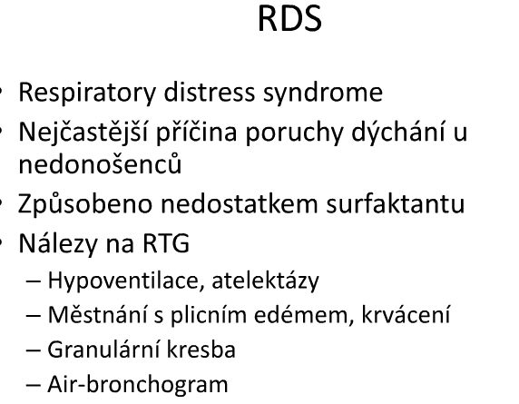
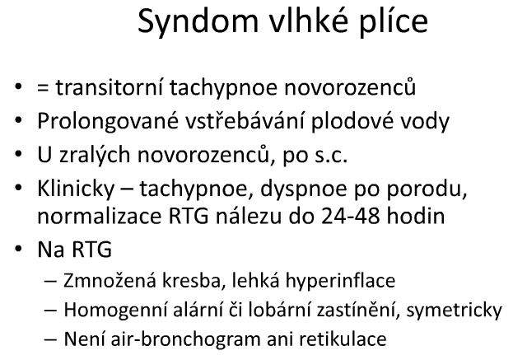

- RDS je diagnóza popisující dýchací obtíže nedonošených novorozenců, kteří nemají v době narození ještě dostatečně vyvinutý dýchací systém.
- Hlavní příčinou je nedostatek surfaktantu, ale ovlivňujících faktorů je více – také například malé množství alveolů, malá svalová síla apod.
- Tito novorozenci jsou záhy po narození snímkováni, protože nález na rtg nám může blíže určit rozsah postižení.
- Hodnocení těchto snímků je nutné provádět vždy v souvislosti s klinickým nálezem.
- Základním nálezem je obláčkovité zastření plic, které v závislosti na závažnosti RDS progreduje od jemného závojování až po bílou plíci. Nicméně můžeme najít i řadu dalších nálezů jako např. atelektázy
- Podle úrovně zastření odlišujeme na rtg snímku 4 stupně RDS.
- První stupeň se vyznačuje pouze jemnou retikulární kresbou.
- Pokud je nález výraznější a již začínáme vidět náznak vzdušeného bronchogramu, mluvíme o II. Stupni.
- Třetí stupeň je pak již výrazné zastření, ale stále diferencujeme siluetu mediastina a bránice.
- Jako IV. Stupeň označujeme tzv. bílou plíci – tedy, plíce je difúzně zastřená a není patrný okraj mediastina
bronchopulmonální dysplázie
- iatrogenní poškození plíce dlouhodobou UPV a oxygenoterapií.
- V její diagnostice je důležitý časový údaj, protože se vyvíjí asi 10. až 28. den po porodu.
- V plicích najdeme kombinaci zastření s oválnými cystickými projasněními

- dávejte si velký pozor na projasnění v měkkých tkáních
- Vzhledem k relativně křehkým tkáním a často nutnosti relativně agresivní přetlakové ventilace, vzniká u novorozenců často únik vzduchu mimo dýchací cesty, což se projevuje jako PNO, pneumomediastinum či podkožní emfyzém - projasnění v axilách a v nadklíčích. V mediastinu jsou patrna pruhovitá projasnění kopírující struktury mediastina, což je známka pneumomediastina.
Bochdalkova kýla
- Tato diagnóza sice nepatří přímo mezi pneumopatie, jde vlastně o vrozenou vývojovou vadu bránice, která se však projeví agenezí levé plíce.
- Má typický nález klinický i radiologický.
- Na snímku vidíte typický obraz, kdy v levém hemithoraxu je patrný obsah střevní s pneumatózou
Zlomeniny
- přítomnost růstových plotének
- periost je na dlouhých kostech výrazně pevnější než u dospělých.
- Mezi další faktory ovlivňující traumata u dětí patří odlišné pákové mechanismy na kloubech, celková větší pohyblivost a živost dětí s větším sklonem k úrazům spolu s nedokonale vyvinutou motorikou.
- Hlavní tři druhy zlomenin typické u dětí jsou epifyzeolýzy, zlomeniny vrbového proutku a torus fraktury.
EPIFYZEOLÝZY
- Jako epifyzeolýzy označujeme zlomeniny, které postihují nějakým způsobem růstovou chrupavku.
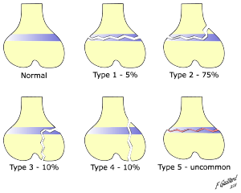
- Růstová chrupavka je oproti zbylé kosti, kloubům i vazům relativně křehká, tak nepřekvapí, že zde může dojít snadno k fraktuře.
- U těchto zlomenin se používá klasifikace dle Saltera-Harrise, která určuje způsob terapie a prognózu. Nejnebezpečnější fraktury jsou fraktury typu IV, kdy jde lomná linie napříč růstovou chrupavkou – zde je největší riziko vzniku kostních můstků či aseptických nekróz.
Zlomeniny vrbového proutku
- vznikají na dlouhých kostech, nejčastěji na předloktí.
- kortikalis na zevní straně ohybu je zlomí a otevře, vnitřní kortikalis se nezlomí, ale ohne.
Torus zlomeniny
- zlomeniny částečné, bez porušení kortikalis, kdy dochází k částečné impakci a fraktuře v kortikalis.
- Na snímku se obvykle projeví drobným vyklenutím kontury kosti. Jejich diagnostika je často velmi obtížná a poznáme je až na opakovaných snímcích vznikem svalku a zahuštěním kostní struktury.

CAN
- velmi závažný sociálně zdravotnický problém.
- Znamenají Child Abuse and Neglect syndrom, česky se uvádí pojem Syndrom týraného dítěte
- četná poranění, včetně zlomenin.
- Pokud lékař získá podezření na CAN, je ze zákona povinen toto oznámit.
- Platí to zejména pro pediatry, nicméně i radiolog může získat jisté podezření, neboť existují typy a druhy zlomenin, které si dítě málokdy způsobí samo a lze tedy na CAN poukázat.
- Radiologický popis je navíc obvykle součástí soudní dokumentace.
- Při podezření na CAN se provádí tzv. sceletal survey, což je 21 cílených snímků na kosti celého těla. Je dobré si uvědomit, že to představuje relativně významnou dávku záření. 0,3-3mSv
- Obecně se dá říci, že dětské zlomeniny jsou náhodné (tedy způsobené dětmi) nebo zaviněné.
- Do dvou let věku jsou fraktury téměř vždy zaviněné, což ale neznamená, že každá fraktura je součást CAN.
- CAN: fraktury dorzálních partií žeber, lopatek, spinálních výběžků a femurů. Podezřelé jsou i četnější fraktury na kostech v různých fázích hojení.

8. Diagnostika patologií ledvin
- vyšetření při podezření na renální koliku
- diferenciální diagnostika expanzí ledvin, možnosti vyšetření
- diagnostika traumatu ledvin a retroperitonea zobrazovacími metodami

- Ložisková léze ledviny je často náhodným nálezem při UZ vyšetření.
- UZ umí dobře detekovat prostou cystu a typický angiomylipom, jinak je senzitivita a specificita nízká.
- Renální karcinom (RCC renal cell carcinoma) má na UZ velmi variabilní obraz, může být solidní nebo částečně cystický (příklad je cystický tumor dle Bosniakovy klasifikace IV).
- Může hyper, iso i hypoechogenní v porovnání s parenchymem ledviny.
- CT je metodou volby pro dif. diagnostiku lézí ledviny.
- CT se provádí vždy vícefázově.
- Nativně, postkontrastní fáze (kortikomedulární a nefrografická) a odložená vylučovací fáze (za 6-12 min).
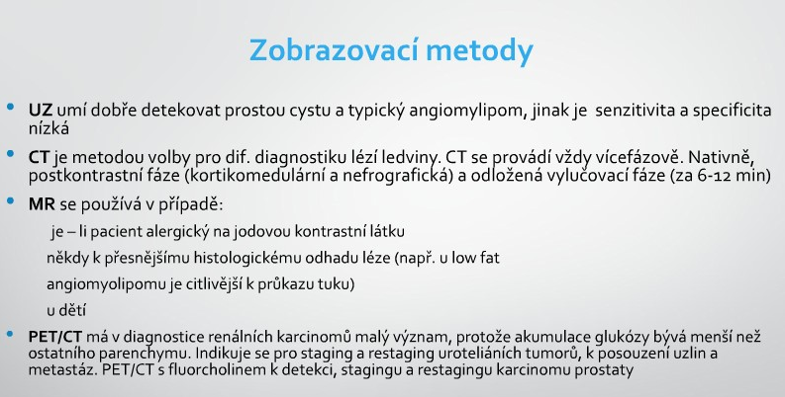

- Nejčastějším ložiskem v ledvině jsou cysty.
- Cysty bývají častým vedlejším nálezem zobrazení z různých jiných indikací.
- Je nutno se vyjádřit, zda jde o prostou cystu či nikoliv.
- Prostá cysta v UZ obraze je anechogenního homogenního obsahu, za ní je typické relativní akustické zesílení.
- Je tenkostěnná, neobsahuje septa nebo jen tenká.
- Nepotřebuje další došetřování.
- Pokud máme pochybnosti, zda jde o prostou cystu či nikoliv, je indikováno CT s kontrastní látkou, kde je cysta hodnocena dle Bosniakovy klasifikace.
- Tato klasifikace určuje míru rizika maligního potenciálu cysty.
- Hodnotíme : šířku stěny, přítomnost sept a jejich šířku, denzitu obsahu, kalcifikace, sytící se útvary- v lézi nebo její stěně

- Další benigní lézí na ledvině je onkocytom.
- Co je důležité, velmi často nelze pomocí zobrazovacích metod nelze spolehlivě odlišit onkocytom od renálního karcinomu.
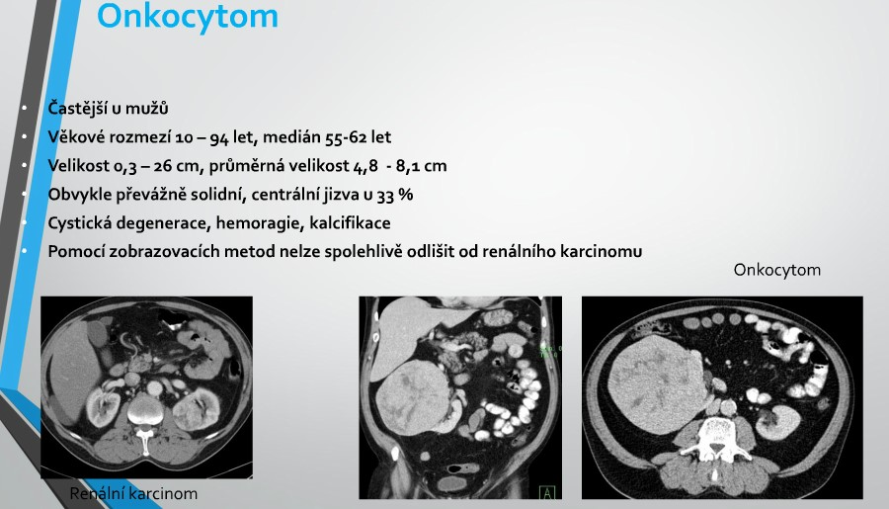

- Angiomyolipom je rovněž benigní tumor, typicky se vyznačuje přítomností makroskopického tuku, na čemž je postavena jeho diagnostika.
- V UZ obraze jde o hladce ohraničený hyperechogenní okrsek.
- V CT jsou okrsky tukové tkáně typické minusové hodnoty hounsfieldových jednotek.
- MR je velmi citlivá pro průkaz tuku s pomocí sekvencí s potlačením tuku, kdy v T1 a T2 vážených obrazech tuková tkáň hyperintensního signálu na sekvencích s potlačením tuku zhasne, to znamená je signálu hypointensního.
- Nejčastějším maligním tumorem ledviny je renální karcinom.
- Postihuje především muže věku 50-70 let. Klinicky se projevuje makrohematurií či bolestí zad, ale často jde o náhodný nález.
- Vzhled v UZ i CT obraze je velmi variabilní.
- Většinou je solidní , ale může být i cystický, může invadovat do žíly.
- Postkontrastně se sytí dle typu nádoru.
- Kromě hodnocení ložiskové léze je nutné při podezření na renální karcinom stanovit také lokální rozsah tumoru, infiltrované uzliny a vzdálené metastázy (staging).
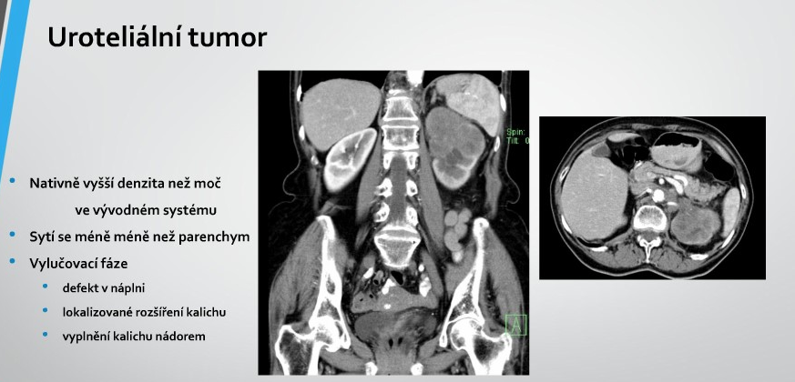

- V dif. dg. ložiskových lézí ledviny dále připadají v úvahu zánětlivé změny, absces a infikovaná cysta.
- Je obtížné je od sebe odlišit, protože v obou případech je patrný v ložisku hypodensní obsah, někdy i plyn a typická je postkontrastně se sytící pyogenní membrána.
- V okolí mohou být změny v perirenálním prostoru.
- Nejčastějším ložiskem v ledvině jsou cysty.
- V diferenciální diagnostice hodnocení začínáme tím, zda je léze cystická nebo solidní a pokud cystická, zda má atributy prosté cysty či nikoliv, což hodnotíme dle Bosniakovy klasifikace.
- Další je otázka je na přítomnost makroskopického tuku, který je typický pro angiomyolipom.
- Nutno také vzít v úvahu kliniku, např. při vysokých teplotách a zánětlivých parametrech v krvi uvažujeme o abscesu, v embolizačním terénu o ložiskovém infarktu ledviny.
- Má-li pacient známý primární tumor jinde, pak je nutno myslet na možnost metastáz, v dif. dg. nesmíme zapomenout na lymfom.
- Z maligních nádorů je v ledvině zejména
- Renální karcinom, Uroteliální karcinom, Lymfom, Metastázy

- Poranění retroperitonea je relativně časté, nicméně nastává obvykle až u větších úrazů. Mohou se zde poranit zejména ledviny, méně často cévní struktury či svaly.
- Poranění ledvin vzniká obvykle při tupém poranění, způsobené obvykle autonehodami či pády.
- Penetrující poranění jsou méně častá. Relativně časté jsou hematomy v okolí ledvin po renální biopsii – ty však obvykle nevyžadují větší lékařskou péči.
- Základem je prostá kontuze, která nemusí být na zobrazovacích metodách ani výrazněji patrná, projeví se zejména hematurií.
- Pokud dojde k většímu výronu krve, můžeme najít v ledvin či jejím okolí hematom, často subkapsulární.
- Pokud dojde k většímu natržení parenchymu, označujeme to jako lacerace.
- Mohou se také poranit cévy, často může dojít o odtržení ,tedy avulzi cévního svazku jdoucího do ledviny s devaskularizací ledviny a s rozvojem retroperitoneálního hematomu.
- Orientační vyšetření lze provést ultrazvukem.
- Základní zobrazovací metodou je však CT, obvykle vícefázově.
- Při větších úrazech je vyšetřování součástí polytraumatického protokolu.
- Při aktivním krvácení po poranění lze pomocí katetrizace provést embolizaci krvácející tepny.
- Dalším cévním poraněním může vzniknout trombóza tepny, což v důsledku udělá podobný obraz, jako jsme viděli na obrázku avulze cévní stopky.
- Na prostředním obrázku vidíte angiografii aorty, kde se pravá renální tepna neplní.
- Někdy se po krvácení vytvoří pseudoaneurysma,
- Přítomnost hematomu v retroperitoneu je způsobena nejčastěji potraumaticky.
- Bez traumatu může docházet ke krvácení při ruptuře aneurysmatu, iatrogenně po intervenčních výkonech, či po operaci.
- Náchylnější jsou pacienti na antikoagulační terapii.
- Základní metodou při podezření na retroperitoneální hematom je jistě CT, vč. CT angiografie. Někdy se na tento nález dá poukazát i z prostého snímku či z UZ.
- Pro ev. zastavení akutního krvácení lze použít katetrizaci
- Poranění ureteru je nejčastěji iatrogenní, po operacích, zejména po gynekologickcých operacích v malé pánvi.
- Základní vyšetřovací metodou je CT, vyšetřené postkontrastně, zejména v pozdních fázích, kdy je patrný leak kontrastní látky a moči

9. Onkologická diagnostika
- staging tumorů - úloha zobrazovacích metod
- PET/CT - základní představa o dané modalitě a její úloha v diagnostice
- možnosti intervenční radiologie v onkologii

staging
- zhodnocení rozsahu postižení.
- TNM – tedy T znamená Tumor, N uzliny a M vzdálené metastázy.
- Podle toho se pak stanoví tzv. Stage nemoci, který se obvykle označuje římským číslem od I do IV a určuje pčsto prognózu a léčbu
- T, tedy tumor– musíme vědět, kde se tumor nachází, jak je veliký, s čím sousedí, kam vrůstá, na co naléhá, co ucpává atp.
- Posouzení uzlin může být obtížné, zejména proto, že uzliny mohou být postižené nádorem a přitom nemusí být zvětšené – ideální metodou pro zhodnocení uzlin je PET/CT, ale i zde není vše často jasné
- Pokud je tumor nakonec chirurgicky odstraněn i se spádovými uzlinami, je konečné slovo ve stagingu často v rukách patologa, který určí relativně přesněji, které uzliny byly postižené nádorem.
- Pátrání po vzdálených metastázách je taktéž součástí diagnostiky – nejčastější místa jsou játra, plíce, skelet a mozek.

- Rentgenové snímky jsou relativně málo senzitivní a v rámci stagingu nejsou dnes tolik využívané.
- Při pátrání po rozsahu postižení skeletu u mnohočetného myelomu se stále někdy provádí rozsáhlé snímkování skeletu, které je dnes nahrazováno nízkodávkovým nativním CT vyšetřením.
- Snímek hrudníku se stále používá k dispenzarizaci nemocných po vyléčeném onkologickém onemocnění – jako orientační screening, zda nejsou v plicích metastázy – nutno říci, že senzitivita tohoto vyšetření je velmi malá – pro staging jako takový je prostý snímek hrudníku nevhodný.
- Ultrazvuk je ideální na zhodnocení povrchových uzlin – zejména na krku, v axilách a v tříslech
- Základním vyšetřením pro screening je CT, obvykle postkontrastní.
- MRI je specifikovaná metoda, která se používá napři. u tumorů CNS.
- Základní metodou stagingu je v poslední době hojně využívaná metoda pozitronové emisní tomografie
- Pro staging jsou vhodné i některé metody nukleární medicíny, jde zejména o scintigrafii skeletu při pátrání po metastatickém postižení kostí a potom řada specifických testů na různé druhy tumorů – například octreosken.
- PET/CT je hybridní metoda, která spojuje metodu nukleární medicíny – PET – kdy pacientovi aplikujeme radiofarmakum, což je látka s určitým metabolismem, kterou pak dokážeme v organismu detekovat pomocí speciálních kamer – a to je spojené dohromady s CT vyšetřením, které poskytuje lokalizační informaci – pokud dáme dohromady tyto dva obrazy, vznikne nám morfologicko-metabolická či funkční informace, která výrazně zvyšuje senzitivitu i specificitu vyšetření.
- Výhoda PET je v tom, že jako pozitronové zářiče využívá radionuklidy relativně přirozených prvků – klasická scintigrafie totiž využívá většinou těžké kovy jako je technecium, které se mohou vázat pouze na větší molekuly. S pozitronovými radionuklidy můžeme označkovávat mnohem menší molekuly. Nejčastěji využívanou molekulou je fluorem značená glukóza, neboli FDG. Mezi další často používaná radiofarmaka patří fluorocholin pro diagnostiku tumorů prostaty a příštítných tělísek, nebo fluorothymidin, který se také využívá k diagnostice tumorů.
- Jde zejména o diagnostiku lymfomů, melanomů a bronchogenních karcinomů.
- Je dobré si uvědomit, že zánětlivé procesy také vykazují zvýšenou akumulaci FDG a proto je často obtížné jednoznačně z vyšetření malignitu určit a je potom potřeba kombinovat diagnostiku s klinikou a s dynamikou v čase.
- Dobré je také vědět, že čím je nádor diferencovanější – což znamená, že se více podobná originální tkáni a je vlastně většinou méně agresivní – tím méně akumuluje FDG.
- Zcela nejvíce akumulujícím tumorem je jistě melanom.

onkologické intervence
- Vaskulární výkony se provádějí podobně jako každé jiné – tedy začínáme cévním vstupem pomocí sheatu zaváděného Saldingerovou metodou, pokračujeme diagnostikou angiografií, kdy zobrazíme cévní řečiště tumoru a potom máme řadu možností.
- Předpokladem je, aby byl tumor dobře vaskularizovaný – ideální je jedno či dvě přívodné tepny.
- Můžeme pak do přívodné tepny např. aplikovat chemoterapeutikum, které může být v tomto lokálním podání v relativně vysoké koncentraci a působí přímo na potřebné místo se snížením vedlejších účinků.
- Dále můžeme přívodnou cévu ucpat, což způsobí ischemii a nekrózu v tumoru.
- Tyto výkony se často provádějí kvůli akutnímu krvácení z tumorů, případně neoadjuvantně, což znamená předoperačně – máme-li hodně vaskularizovaný tumor, tak embolizace některých jeho přítoků nejen zmenší přítomný tumor, ale i výrazně omezí peroperační krvácení
- Jako TACE se označuje transarertiální chemoembolizace, která se relativně rutinně provádí u některých tu jater či neuroendokrinních tumorů.
- Nevaskulární: biopsie, ablace

10. Akutní stavy břišní
- diagnostické zobrazovací metody při náhlých příhodách břišních
- diagnostika a lokalizace cizího tělesa
- trauma břicha diagnostika zobrazovacími metodami

- Akutní stavy břicha obvykle označujeme jako náhlé příhody břišní.
- Obvykle je dělíme na úrazové a neúrazové.
- NPB jsou akutní stavy vznikající z plného zdraví a akutní ohrožující pacienty na životě.
- Jejich diagnostika je komplexní a zahrnuje velkou škálu metod od anamnézy a fyzikálního vyšetření až po biochemické rozbory a zobrazovací metody.
- Neúrazové NPB lze dále dělit na zánětlivé, ileózní a na krvácení do trubice – toto dělení je nicméně relativně umělé, neboť řada diagnóz a postižení se může různě pohybovat mezi těmito skupinami
- Úrazové – tupé poranění, otevřená poranění
- Diagnostika NPB je obvykle v rukách chirurgů, kteří mají k dispozici řadu diagnostických prostředků.
- Základním a asi nejdůležitějším prostředkem jsou jejich zkušenosti, anamnéza a fyzikální vyšetření.
- To pak doplňují laboratorní odběru, zejména krve.
- A také potom zobrazovací metody.
- Většinou stojí chirurgové před otázkou, zda pacient, co k nim dorazil s bolestmi břicha, má nebo nemá náhlou příhodu břišní.
- Pokud se rozhodnou že NPB má, pak jakého charakteru.
- Mezi základní vyšetřovací modality, které se indikují při podezření na NPB patří nativní snímek břicha a ultrazvuk.
- CT patří až do modalit druhé linie a obvykle ho používáme až v případě nejasného nebo negativní nálezu na USG při vysoké suspekci na zánětlivou afekci v břiše.
- Základním vyšetřením při podezření na neúrazovou NPB je nativní snímek břicha.
- Provádí se velice často, protože jde o relativně neinvazivní způsob, jak vyloučit některé diagnózy a příznaky.
- Respektive – hlavní dvě patologie, které odlišujeme na nativním snímku břicha jsou pneumoperitoneum a ileus, tedy střevní neprůchodnost či zástavu střevní peristaltiky.
- Z každého nativu břicha bychom měli být schopni zodpovědět dvě otázky – zda je v břiše volný plyn a zda pacient má ileus.
- Nutno podotknout, že nativ břicha není zcela nezatěžující stran záření, efektivní dávka se pobyhuje až k 1mSv, což je adekvátní asi až půl roku dávky, kterou dostaneme z přirozeného prostředí.
- Navíc velké množství pacientů s akutními bolestmi břicha je nižšího věku, kdy jim může záření relativně škodit.
- Zcela speciální kapitolou je pak riziko ozáření plodu v ranných fázích těhotenství – to je samo o sobě někdy provázeno nevolnostmi a bolestmi břicha a proto bychom měli být opatrní při indikování nativů břicha u mladých žen.
- Pro připomenutí, jak vypadá fyziologický nativní snímek břicha – provádíme dvě projekce – první projekce je na bránici, kde hledáme volný plyn svědčící pro pneumperitoneum, druhá projekce je na celé břicho, kde hodnotíme distribuci plynů.
- Stran nálezu na RTG můžeme odlišit ileus obstrukční a paralytický
- Obstrukční ileus je častější a vzniká nějakou překážkou v průběhu střev.
- Nejčastější příčinou jsou srůsty v břišní dutině.
- Na snímku ho poznáme tak, že kromě hladin v oblasti tenkých kliček najdeme i distenzi, tedy roztažení kliček.
- Kličky se před obstrukcí prostě rozšíří.
- To se projeví tím, že zobrazené hladiny jsou dlouhé.
- Ileus paralytický na druhou stranu vzniká paralýzou střev, tedy střeva se přestávají hýbat.
- to může být způsobeno na cévním či neurogenním podkladě.
- Například po většině otevřených břišních operací má pacient nějakou dobu paralytický iles.
- Na snímku vidíme opět řadu hladin v průběhu tenkých kliček, tyto hladiny jsou však krátké, protože střevo nemá důvod se dilatovat.
- Při snímkování ležícího pacienta na zádech směřují RTG paprsky svisle, proto se nám hladiny nezobrazí.
- nativní snímek břicha musíme provádět horizontálním paprskem, tedy paprsek RTG musí být kolný na gravitační sílu, abychom hladiny viděli.
- I přes četné limitace, ultrazvukové vyšetření dokáže zjistit řadu patologií souvisejících s akutní bolestí břicha.
- Vzhledem k relativní dostupnosti a bezpečnosti jde o základní modalitu při vyšetřování bolestí břicha.
- Zásadní význam má pak zejména u dětí.
- Z hlediska vyloučení NPB sledujeme a posuzujeme následující orgány
- U slinivky je hlavní sledovat, zda není oteklá, což bývá při akutní pankreatitidě – hlavním určujícím faktorem je šíře slinivky, která nemá přesahovat 20mm.
- Echogenita jako taková moc určující není, protože slinivka může být hypoechogenní i fyziologicky.
- Potom sledujeme játra, kde si všímáme hlavně intrahepatálních žlučovodů (tedy, zda nejsou dilatované) a event. zhodnotíme difúzní či ložiskové změny jater (ty však často nejsou v souvislosti s akutní bolestí břicha).
- Žlučník je velmi důležitý, zejména při bolestech v oblasti pravého hypochodria.
- Zhodnotíme přítomnost konkrementů a potom šíři stěny – zesílení stěny je třeba hodnotit pouze u dobře naplněných žlučníků – její zesílení může svědčit pro zánět.
- Při větších zánětech najdeme i hypoechogenní až anechogenní lem v okolí, který svědčí pro perichocystický infiltrát.
- Zhodnocení intrahepatálních žlučovodů není vždy jednoduché, nicméně fyziologicky vidíme v játrech z portální triády pouze portální žílu – pokud ji provází ještě jiná anechogenní tubulární struktura, která navíc nemá doplerovský signál, jedná se nejspíše o intraheptální žlučovod.
- V játrech je vždy podezřelé, když najdete vedle sebe stejně široké struktury. Vytváří to potom obraz kolejnice.
- Dalším orgánem, který hodnotíme jsou ledviny.
- Zejména renální kolika může do jisté míry napodobovat příznaky NPB.
- V tom případě bychom viděli rozšířenou pánvičku a kalichy.
- Vzácněji můžeme najít i konkrement, obvykle pokud je zaklíněný v pyeloureterální junkci.
- Slezinu můžeme také zobrazit, i když ona sama bývá příčinou neúrazových NPB vzácně.
- Dále přehlédneme retroperitoneum, které je často překryté plyny, nicméně v krátkých úsecích zde bývá vidět aorta a případně paraaortální uzliny – i když v tomto místě obvykle patologii působící náhlou příhodu břišní nenajdeme.
- V malé pánvi se zaměříme hlavně na přítomnost volné tekutiny, která zde může být reaktivně při dráždění peritonea.
- Je pravda, že u žen zde menší množství volné tekutiny může být i fyziologicky.
- Součástí ultrazvukového vyšetření u NPB by mělo být i zhodnocení střevních kliček lineární sondou.
- To se dá však provádět pouze u hubených pacientů, neboť dosah lineární sondy není velký.
- Střevní kličky jsou obvykle vyplněny plynem a nejsou dobře patrné.
- Při zanícení či iritaci můžeme najít kličky hypechogenní, se zesílenou stěnou a tekutým obsahem.
- Tekutý obsah v kličkách sám o sobě nic neříká, neboť může jít jen o pozřenou stravu.
- Zvláštní kapitolou je hledání appendixu, které není často lehké, zejména proto, že apendix může být uložen retrocekálně či ileocekálně a překryt plyny.
- Pokud ho najdeme, nemusíme navíc ani vědět, že jde o apendix.
- Zdravý appendix poznáme tak, že je nápadně tenký – tenší než ostatní střevní kličky, šíří do 6mm, a nevykonává peristaltické pohyby.
- Při akutní apendicitidě nacházíme appendix prosáknutý – tedy buď celý hypo až anechogenní, nebo se zesílenou strukturovanou stěnou.
- V jeho okolí může být volná tekutina či edém tuku – tedy hypoechogenní oblasti v okolí.
- Někdy můžeme najít apendixu hyperechogenní útvar, občas a akustickým stínem – tedy apendikolit

- Problematika úrazových NPB se částečně překrývá s traumatologií jako takovou, např. se zobrazováním skeletu, a pak s problematikou větších poranění či polytraumat.
- Zásadní roli ve vyšetřovacím algoritmu při poranění v oblasti břicha má CT, i když obvykle následuje až po pozitivním nálezu na ultrazvuku.
- CT jako metodu první volby děláme při traumatech, u kterých je vnitřní poranění pravděpodobné.
- Pokud jde o menší traumata, u kterých se pouze potřebujeme ujistit, že se nic zvláštního nestalo, obvykle si vystačíme s ultrazvukem břicha a poté s nálezem normálních hodnot v krevním obraze.
- Nativní snímek břicha má význam při podezření na perforaci – jako průkaz pneumoperitoea, jinak nám moc informací nepřinese.
- Na ultrazvuku se zaměřujeme zejména na lacerace orgánů – tedy hypoechogenní nepravidelné oblasti v parenchymu jater, sleziny či ledvin, a na volnou tekutinu v břišní dutině (zejména v Morrisonově prostoru, perisplenicky a v malé pánvi) či v okolí ledvin.
- Při pozitivním nálezu obvykle doplňujeme CT (obvykle vícefázové), které nám lépe ukáže rozsah poranění, odhalí další traumatické změny a může nám poukázat na přítomnost akutního krvácení.
- Ačkoli slovo FAST vystihuje významově i celkovou rychlost tohoto vyšetření, současně je to zkratka z anglického Focused Assessment with Sonography for Trauma.
- Jde o velmi rychlé vyšetření trvající maximálně desítky vteřin, které se provádí u polytraumat v rámci prvních okamžiků u pacientka dovezeného do traumacentra.
- Během zajišťování přístupů pacientovi provede vyšetřující velmi rychlé zhodnocení se zaměřením na volnou tekutinu v dutinách – kontroluje se zejména plerální dutina, perikard, Morrisonův prostor pod játry, okolí sleziny, malá pánev a parakolické prostory.
- Pokud je FAST ultrazvuk negativní, lze předpokládat krvácení do retroperitonea, intraparenchymově nebo do trávicí trubice.
- Zhodnocení může být limitováno podkožním emfyzémem a obezitou.
- Jako eFAST (tedy extensive, rozšířený FAST ultrazvuk) označujeme vyšetření, kdy navíc zhodnotíme event. přítomnost pneumothoraxu.
- Cizí těleso hledáme pomocí RTG (kontrastní/nekontrastní), USG, CT

11. Diagnostika patologií jater
- difúzní postižení jater - steatóza, její význam a obraz na zobr. metodách
- obraz jaterní cirhózy, portokavální anastomózy
- dif. dg. jaterních ložisek

- Ložiskové, difůzní
- Až větší rozsah
- Hepatomegalie, cirhóza jater, steatóza
- Ukládání tuku v játrech je velmi obvyklé a steatózu jako takovou najdeme u velkého množství lidí.
- Dá se říci, že střádání tuku je univerzální jaterní reakce na diskomfort.
- Příčin, které ke steatóze mohou vést je řada.
- Nejčastěji dyslipidémie, abúzus alkoholu, obezita či jen špatné složení stravy.
- Nález steatózy jako takový je relativně nicneříkající, ale měl by být varovným znamením, které povede k bližší diagnostice.
- Citlivou metodou k zhodnocení steatózy je US.
- Protože je tuk na ultrazvuku hyperechogenní, steatotická játra se stávají světlejšími než obvykle.
- A protože echogenita je sama o sobě relativní pojem, musíme ji posoudit vůči něčemu.
- Porovnáváme ji vůči pravé ledvině.
- Pro zopakování – játra by měla mít stejnou, případě pouze lehce vyšší echogenitu než parenchym pravé ledviny
- Při steatóze najdeme echogenitu vyšší,
- Za prvé – zobrazování výrazně steatotických jater může být obtížné a senzitivita vyšetření může být výrazně snížená, zejména pokud hledáme ložiska.
- Za druhé musíme dávat pozor u pacientů s chronickým postižením ledvin, protože zde by porovnání nemuselo přinášet správné závěry
- Na CT je steatóza také často patrná, nutno ale podotknout, že až při větším rozsahu.
- Ideálně hodnotíme tuk v játrech na nativních CT skenech, protože jinak se denzita jater mění v závislosti na fázi sycení kontrastní látkou.
- Tuk na CT je hypodenzní, má hodnoty pod 0HU.
- Což znamená, že steatotická játra budou na CT tmavší než játra zdravá.
- Není třeba ani řešit jaterní denzity, pro posouzení nám postačí porovnání parenchymu vůči cévám.
- Na nativním CT mají zdravá játra vyšší denzitu než mají cévy a ty jsou tedy v játrech tmavší.
- U steatózy najdeme opak – tedy játra mají tmavší strukturu než cévy.
- Nutno podotknout, že CT se obvykle neindikuje za účelem diagnostiky steatózy – na to nám stačí US a případně MRI.
- A CT břicha jsou častěji rovnou prováděna postkontrastně.
- Proto je steatóza obvykle vedlejší nález a pouze pokud je natolik výrazná, aby ovlivnila i postkontrastní obraz.
- Suverénní metodou pro identifikaci a zhodnocení steatózy je MRI.
- Tato diagnostika je relativně složitá a v dnešní době využívá jak specifické sequence tak i kontrastní látky.
- Tukovitá játra jsou na T1W hodně hypersignální, na T2 jsou také hypersignální, ale méně.
- Na hodnocení využíváme zejména gradient echo sekvence.
- Význam má i MRI spektroskopie
- Důležité je si uvědomit, že steatóza nemusí být úplně difúzní, ale může postihovat pouze některé oblasti.
- To nevytváří ani tak problém patologicko-funkční, ale dělá to těžkou hlavu diagnostikům.
- Takového okrsky mohou napodobovat ložiskové postižení jater, na CT mohou vypadat například jako metastázy atp.
- Je důležité si tuto věc uvědomovat, když diagnostikujeme ložiska v játrech.

- Jaterní cirhóza je konečným stádiem řady jaterních patologií a má velmi různorodný obraz, jak klinicky, tak na zobrazovacích metodách.
- Klasicky jsou játra spíše zmenšená, mají nerovný, hrbolatý povrch.
- Na US mohou být patrné i jednotlivé uzly.
- Obraz může být až velmi bizardní, zejména na US.
- Cirhózu obvykle doprovázejí známky portální hypertenze, které si řekneme dále.
- Z hlediska zobrazování nastávají dva problémy – diagnostikovat cirhózu jako takovou a pak hledat event. Dysplastické a nádorové změny v terénu cirhózy.
- Diagnóza cirhózy jako takové nemusí být úplně jednoduchá.
- Hlavní je anamnéza, fyzikální vyšetření a biochemie – zejména jaterní testy – to často k diagnóze stačí a zobrazovací metody často pouze potvrdí naše domněnky.
- I přes to ale někdy nemusí být nálezy jisté, v tom případě se provádí jaterní biopsie, která by měla cirhózu prokázat s relativní jistotou.

- Ještě větším oříškem je hledání vznikajících HCC.
- Cirhóza je vlastně výrazným rizikovým faktorem vzniku HCC.
- Dá se to říci i tak, že HCC málokdy vzniká v necirhotických játrech.
- Obvykle se v cirhotickém terénu z nějakého uzlu stane tzv. dysplastický uzel, který už je vlastně prekancerózou pro HCC.
- Hlavní vlastností vznikajících nádorů je pak zejména výrazná vaskularizace s tím, že dysplastické uzly a posléze HCC se sytí zejména z arteriálního řečiště (na rozdíl od zbytku jater, které mají hlavní sycení v portální fázi cestou krve z vena portae).
- Toho využíváme pro diagnostiku – na CT se dysplastické uzly výrazně sytí v arteriální fázi, zatímco v portální fázi už jsou stejně syté jako okolí nebo dokonce jsou už hypodenzní – to označujeme jako tzv. wash-out – tedy že dochází k rychlému vyplavení k.l. – a bývá to typické pro hypervaskularizované nádory –
- Velmi dobrou metodou pro hledání dysplastických uzlů v terénu cirhózy je MRI, je mnohem citlivější než CT a v této indikaci by MRI měla být metodou volby.
- Vzhledem k tomu, že portální hypertenze je definovaná tlakem krve v portě, což ze zobrazovacích metod spolehlivě nezměříme, mluvíme o známkách portální hypertenze.
- Patří sem tři hlavní známky.
- První známkou portálního přetlaku je šíře portální žíly a otevření portokaválních spojek.
- Hranice pro portální hypertenzi není striktně stanovena a liší se dle literatury, obecně lze říci, že porta bývá rozšířena nad 15 mm.
- Druhou známkou je středně výrazná splenomegalie, kdy je slezina obvykle lehce zvětšena, v dlouhé ose kolem 15-20 cm.
- A třetí známkou je ascites – tekutinu najdeme zejména v okolí jater, sleziny a v malé pánvi.
- U výraznějších ascitů je pak tekutina prakticky v celé peritoneální dutině.

- Ložiska v játrech jsou častá a možností, o co se jedná je řada
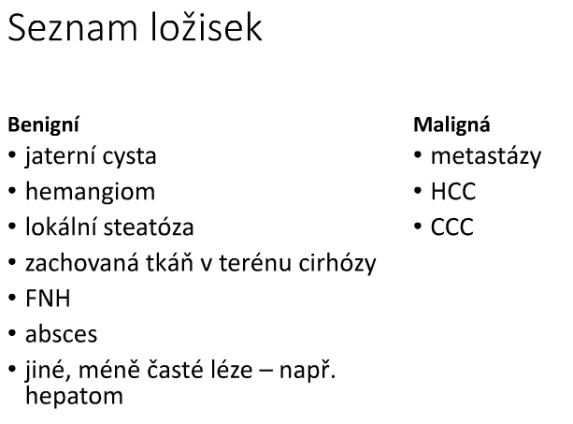
- Asi nejčastějším ložiskem je jaterní cysta a hemangiom.
- Nejvíce se samozřejmě bojíme maligních ložisek – zde jsou na prvním místě v četnosti určitě metastázy, až potom primární malignity jater, tedy HCC a CCC.
- Hlavní kombinací metod, kterou používáme je kombinace US + CT.
- Ultrazvuk, případně doplněný o ultrazvuk s kontrastní látkou, je ideální na cílenou diagnostiku ložisek.
- Trochu horší je na screening a hledání ložisek, protože je individuální a někdy nelze spolehlivě zobrazit celý objem jater.
- CT je zase lepší na zobrazení celého objemu, ale je potom méně citlivé, co se týče odlišení etiologie ložiska.
- Lepší diagnostika ložisek na CT je pomocí vícefázového CT – to se obvykle nedělá rutinně a je potřeba ho extra vyžadovat na žádance.
- US má hlavní význam v odlišení nejčastějších benignit – tedy dokážeme s relativně velkou přesností odlišit jaterní cystu a hemangiom.
- Pro jaterní cystu je typická anechogenní struktura a pak zejména akustický enhancement za cystou, který dokáže způsobit pouze čirá tekutina.
- Hemangiomy jsou zase výrazně hyperechogenní, obvykle dobře ohraničené.
- Pouze velmi málo malignit je na USG hyperechogenních.
- Ostatní ložiska vypadají více variabilně a jejich diagnostika je potom složitější – obvykle musíme doplnit více vyšetření a až jejich kombinací zúžit dif.dg.
- Na diagnostiku ložisek jater je ideální provádět CT vyšetření vícefázově – tedy v různých fázích sycení kontrastní látkou.
- Zlatým standardem pro vyšetřování je tzv. portální fáze v 60vteřině od aplikace k.l., někdy doplněná o další fáze, zejména o fázi arteriální.
- Není nutné znát a vědět, jak se která ložiska sytí – spíše vědět, že tato diagnostika je takto možná a protože se často rutinně nevyšetřují všechny tyto fáze (pamatujte, že každá provedená fáze je jedna dávka CT záření), je nutné často specifikovat požadavek na žádanku, když byste posílali pacienta na vyšetření.
- Na CT jsou dobře odlišitelné větší cysty, pokud jsou menší, mohou dělat diagnostický problém. Obvykle se zobrazí jako ohraničené hypodenzity.
- Hemangiomy mají na CT realtivně charakteristické sycení – pokud máme vícefázové vyšetření, vidíme, jak se hemangiom zpočátku sytí z periferie do středu a nějakou dobu trvá, než se nasytí celý
- fokální nodulární hyperplazie - je vlastně jaterní reakce na kongenitální AV malformaci.
- Typicky jde o relativně velkou lézi s centrální jizvou a s typickým sycením v arteriální fázi. V pozdějších fázích má rychlý wash-out a nemusí být vidět.
- Pokud má atypický obraz, dá se na CT hůře odlišit od HCC, ale v diagnostice pak pomohou jiné metody – jako USG, USG s kontrastem či MRI.
- Z malignit jsou v játrech nejčastěji metastázy tumorů odjinud, nejčastěji z břišní dutiny. Jde o hypovaskulární léze, které jsou hypodenzní, obvykle neostře ohraničené s postupným zvyšováním se denzity do okolí
- Menší HCC jsou charakterizovány zejména svou charakteristickou vaskularizací, větší bývají různě tvarované, s nekrózami a často bizardních tvarů.
- Méně častý, ale o to agresivnější, je pak cholangiogenní karcinom, který roste značně infiltrativně, typicky dělá retrakce parenchymu a má pozdní sycení.

12. Diagnostika patologií tenkého a tlustého střeva
- diagnostika a screening kolorektálního karcinomu
- záněty střev - dif. dg. a úloha zobrazovacích metod
TENKÉ STŘEVO
- relativně obtížně zobrazitelné pomocí jakýchkoli metod, důvodů je více, ale zejména k tomu přispívá jeho délka, variabilní umístění, relativně živá motilita a celkově relativní úzkost střevního lumina.
- Naštěstí neexistuje tolik organických poruch tenkého střeva, které by bylo nutné zobrazovat.
- Základní patologie jsou zánětlivého charakteru a na to nám obvykle stačí ultrazvku či CT.
- Z nádorových změn najdeme v oblasti tenkých kliček hlavně lymfomy, jiné nádory jsou vzácné.
- Specifickou kapitolou je diagnostika idiopatických střevních zánětů.
- Akutní střevní záněty jsou vesměs probrány v kapitole o náhlých příhodách břišních. Základní diagnostiku zde provádníme pomocí nativního snímku břicha – tím diagnostikujeme ileus a event. Perforaci
- CT se provádí někdy sekundárně pro doupřesnění diagnostiky.
- Na ultrazvuku je obraz střev často nepřehledný pro pneumatózu, nicméně pokud máme na kličkách výrazný nález, bývá vidět i ultrazvukem.
- Základem v zobrazování je pak CT – buď klasicky – CT břicha v portální fázi, nebo tzv. CT enterografie.

- Crohnova choroba je nespecifický střevní zánět postihující segmentálně části trávicí trubice.
- Její diagnostika se opírá o řadu informací – počínaje anamnézou, fyzikálním vyšetřením a biochemickým rozborem krve.
- Stran zobrazovacích metoda se poslední dobou stalo standardem CT, prováděné speciálně jako tzv. CT enterografie.
- touto chorobou často trpí mladí lidé a že CT je tedy relativně radiačně zatěžující.
- Z tohoto důvodu se na některých pracovištích tato metoda nahrazuje variantou pomocí MRI – MR enterografie.
- CT enterografie se provádí relativně podobně jako klasické CT břicha, jen pacient dostane před vyšetřením vypít (v relativně přesně stanoveném intervalu) asi litr až litra a půl vody s manitolem. Mantiol zde funguje osmoticky a zabraňuje vodě ve vstřebání střevní sliznicí – tenké střevo je pak pěkně naplněné tekutinou
- Mezi nejčastější místa postižení patří terminální ileum, nicméně postižena může být jakákoli část trávicí trubice. Na CT vidíme zesílení a edém stěny střeva, pak také edém v okolním tuku s typickým nálezem zvýrazněné vaskularizace v mesenteriu – obraz připomíná hřebínek a toto označujeme jako „comb sign“. I.v. podaná kontrastní látka zvýrazní sliznici v lumen střeva a tato sliznice je pak typicky velmi nerovná s oblastmi stenóz. Jedinou patologii, kterou na CT nevidíme jsou píštěle.
- Nález na CT enterografii je často natolik specifický, že i bez jakýchkoli informací o pacientovi, jsme z CT obrazu schopni vyslovit podezření na Crohnovu chorobu s relativně vysokou přesností.
ulcerózní kolitida
- Tu poznáme zejména podle lokalizace – postihuje převážně tračník a to obvykle od rekta orálním směrem a málokdy přeskakuje.
- Nález na tlustém střevě je pak relativně podobný nálezu popisovanému ´dříve u Crohnovy choroby.

Střevní lymfomy
- tvoří menší část mezi všemi lymfomy, nicméně nejsou úplně vzácné. Jedná se o NHL a může se jednat jako o primární místo vzniku lymfomu (pak jsou označovány jako MALTomy) nebo může jít o současné postižení při rozsáhlejším lymfomovém postižení (pak jsou všude i zvětšené uzliny).
- Obraz střevních lymfomů může být variabilní, někdy mohou vypadat jako zánětlivé postižení, jindy vytváří solidní tumory.
Kolorektální karcinom
- častým onemocněním a jako Česká republika jsme v jeho výskytu celosvětově mezi prvními.
- klasická koloskopie, pro pacienta relativně nepříjemná, časově relativně náročnější a navíc často technicky neproveditelná, pokud mají pacienti v okolí tlustého střeva srůsty nebo mají colon příliš dlouhé.
- Velmi elegantní variantou se pak stává CT kolografie, která se poslední dobou stává také relativně standadní metodou.
- Její nevýhodou je nutnost velmi pečlivé přípravy střeva (což je ale nutné i před koloskopií) a potom samozřejmě nemožnot provést biopsii či snesní nalezených útvarů
- Lowdose nativní CT na břiše a zádech
- vyšetření pacienta se známým kolorektálním karcinomem -V tomto případě je CT kolografie relativně nepoužitelná, protože se provádí nativně a nízkodávkově – základní úlohou stagingového CT je určit rozsah postižení, tedy prorůstání tumoru do okolních struktur, zvětšené spádové uzliny a event.
- Metastatické postižení jater – na to vše je nutné klasické CT břicha, případně kvůli játrům i ve více fázích. Dobré je si uvědomit, že ca tlustého střeva je často dlouho asymptomatický (zejména v oblasti cékoascendens) a tak ho můžeme najít i jako vedlejší nález při vyšetřování z jiné indikace.

13. Diagnostika patologií žlučníku a žlučových cest
- zobr. metody v rámci dif. dg. ikteru
- možnosti průkazu cholecystolithiasy
- diagnostika zánětů žlučníku

- základními modalitami pro zobrazování jsou v první řadě ultrazvuk, který je schopen vidět většinu patologií a zcela jistě lépe než CT.
- Specifickou kapitolou je endoskopické zobrazování, které provádějí obvykle gastroenterologové.
- Žlučové cesty jsou také pěkně vidět na MR.
- Diferenciální diagnostika ikteru je vcelku obsáhlá kapitola, která je zcela mimo rozsah výuky radiodiagnostiky, nicméně i zobrazovací metody zde hrají svou roli. Stěžejní úlohu jistě hraje laboratorní rozbor krve, zobrazovací metody nám mohou doupřesnit dané výsledky.
- Základní úlohou zobrazovacích metod je diagnostika obstrukčního ikteru a potom hrají důležitou roli v diagnostice meta procesu jater, který se často jako první projeví právě ikterem.
- Když dojde k zúžení či uzávěru žlučových cest, postupně se žlučové cesty před obstrukcí dilatují. Tento ikterus je většinou doprovázen příznaky biliární koliky.
- Někdy můžeme vidět pěkně i přímo místo obstrukce, které je nejčastěji způsobené hyperechogenním konkrementem s akustickým stínem. V horším případě je příčinou obsatrukce tumor, nejčastěji tumor hlavy pankreatu, který najdeme obvykle jako hypoechogenní neostře ohraničenou expanzi v oblasti hlavy.
- Pokud se nám nepodaří místo obstrukce najít, najdeme jistě dilataci žlučových cest, i když je pravda, že pokud trvá obstrukce kratší dobu, dilatace nemusí být zatím nijak výrazná.
- Rozsah dilatace závisí na místě obstrukce. Rozměry, které považujeme již za dilataci, se liší dle použité literatury.
- Choledochus by měl být štíhlý asi do 8mm, širší choledochus už lze považovat za dilatovaný. Je ale pravda, že zejména u pacientů po cholecystektomii bývá choledochus kompenzatorně širší, nejspíše aby částečně nahradil kapacitní funkci chybějícího žlučníku, a setkáme se s choledochy i širšími než 10 mm.
- jde o tubulární anechogenní strukturu, která nemá dopplerovský signál.
- Neměla by být nijak široká, zcela jistě má být užší než portální žíla, která má šíři kolem 12mm.
- Hledáme zkrátka pod játry strukturu, která jde do jater a nemá doplerovský signál.
- A pokud najdeme pod játry dvě stejně široké struktury jdoucí vedle sebe, mělo by nám to být vždy podezřelé
- Choledochus na CT je dobře vidět na koronárních řezech
- Aerobilie- vzduch ve žlučovodu , je to časté při přímé komunikaci žlučových cest s lumen střeva, třeba při zavedeném drenu
- Pokud chceme zhodnotit či vyloučit cholecystolithiasu, je jistě metodou naší první volby ultrazvuk.
- Na CT sice řadu konkrementů vidíme, ale zcela jistě nevidíme všechny – proto je cholecystolithiasa obvykle jen vedlejším nálezem na CT břicha prováděných z jiných indikací.
- Na ultrazvuku jsou konkrementy hyperechogenní a v závislosti na obsahu vápníku mají či nemají akustický stín.
- Cholesterolové nekalcifikované konkrementy jsou často pouze jako menší hyperechogenní kuličky při stěně žlučník, naopak z větších kalcifikovaných konkrementů vidíme často pouze povrch směřující k sondě
- sludge je zahuštěná žluč
- Na CT jsou konkrementy vidět pouze pokud jsou větší nebo kalcifikované. 15-25% nezobrazíme
- Zajímavostí je, že větší konkrementy často obsahují plyn, který se často uspořádá do tří směrů a vytváří obrazec, který připomíná logo Mercedesu – proto se toto někdy nazývá Mercedes-Benz sign.
- Konkrement z čistého cholesterolu - hypodenzní
- Soli bilirubínu a CaCO3 hyperdenzní

- Záněty: Základem diagnosticky je opět ultrazvuk.
- Rozsáhlejší záněty jsou vidět i na CT.
- Na ultrazvuku je zánět žlučníku provázený zvětšením žlučníku, zesílením a stratifikací stěny. Při rozsáhlejších zánětech najdeme i reakci v okolním tuku či kolekce tektuny v okolí stěny.
- Na CT je při zánětu patrná postkontrastně se sytící stěna s hypodenzním lemem v okolí, často najdeme i konkrement.

14. Diagnostika patologií slinivky břišní
- úloha zobrazovacích metod u akutní pankreatitidy
- obraz chronické pankreatitidy
- tumory pankreatu - diagnostika zobrazovacími metodami

15. Diagnostika postižení uzlin
- základní lokalizace uzlinových skupin v lidském těle
- zhodnocení uzliny na USG a její možné patologie
- dif. dg. zvětšených uzlin
- diagnostika lymfomů

- Význam uzlin a lymfatického systému v lidském organismu je dalekosáhlý jak ve fyziologii, tak v řadě patologických procesů.
- Základní oblasti medicíny, kde se s uzlinami setkáme je onkologie, hematologie, ale také v chirurgii i v řadě interních oborů.
- Posouzení nádorového postižení uzlin je jedním z hlavních, často velmi obtížných, úkolů radiologie (a jiných oborů).
- Až třetina uzlin z celého těla se nachází na krku, což je logické, protože zde se nachází hlavní vstup do těla – ústní a nosní dutina.
- Lymatický systém je zde navíc posílen systémem slizniční lymfatické tkáně – tedy mandlí, které zde vytváří Waldeyerův okruh.
- Do uzlin na krku navíc metastazují nádory z ORL oblasti a právě toto odvětví medicíny si vytvořilo blokové označení uzlin
- Uzliny na krku jsou lokalizované v těchto skupinách – na hlavě jsou uzliny hlavně v parotidách, submandibulárně a submentálně.
- Potom máme hluboké krční uzliny u cévního svazku retromandibulárně.
- Další uzliny jsou potom podél jugulární žíly až do nadklíčku.
- Je dobré neopomenout i menší skupiny laterálně na krku a okcipitálně

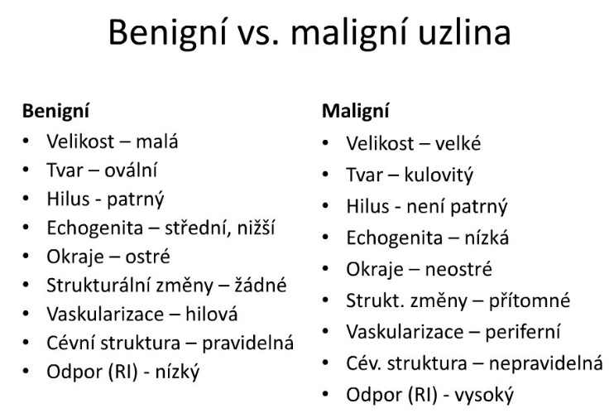
- Stran pojemnování je dobré znát tzv. jugulodigastrickou uzlinu, která se nachází u cévního svazku zhruba v úrovni bifurakce společné karotidy – to je spádová uzlina Waldeyrova okruhu a obvykle bývá větší než ostatní uzliny.
- Klinicky důležité jsou nadklíčkové uzliny, protože zatímco uzliny na krku bývají zvětšeny ze všech možných důvodů, častěji zánětlivých než nádorových, v nadklíčcích tomu bývá naopak – zde by nás zvětšená uzliny měla vždy zalarmovat.
- V hrudníku je řada uzlin v různých lokalitách.
- Nejvýznamnější jsou uzliny podél dýchacích cest, které hrají velkou úlohu ve stagingu karcinomu plic.
- Pro jejich označení se používá dělení podle pneumologické společnosti – dělení na regia
- Další uzliny se pak nacházejí ventrálně podél vasa thoracica interna, v prekardiálním tuku a mezi krury bránice.
- Uzliny pod bránicí by se daly rozdělit na skupiny – uzliny podél břišní aorty, uzliny mesenteriální, někdy je dobré vymezit speciálně uzliny v ligamentum hepatoduodenale a uzliny parailické (vnější a vnitřní).
- uzliny zde sledují většinou velké cévy.
- Axila, tříslo: Kromě toho, že jde o spádové uzliny končetin, tak hrají roli i při šíření nádorů. Axilární uzliny jsou spádové pro prsní žlázu, tříselné pak pro zevní genitál (zde však nejsou nádory tak časté).
- Uzliny na krku, v axilách a v tříslech jsou velmi dobře vyšetřitelné pomocí ultrazvuku.
- Zobrazovat můžeme vesměs i uzliny v břiše, ale protože jsou hlouběji, není jejich zobrazení tak pěkné.
- Na zobrazení uzlin je ideální lineární sonda, která má velmi dobrou rozlišovací schopnost.
- Základním úkolem ultrazvuku je potom lokalizovat uzlinu a určit zda jde o zánětlivou, neboli reaktivní, uzlinu, nebo je uzlina spíše infiltrovaná, tedy nádorová.
- K tomu využíváme řadu parametrů, které musíme na uzlině určitě – jde hlavně o její velikost a tvar (resp. je-li kulovitá, ovoidní či plochá), zhodnocení zda vidíme hilus a jak je velký, jak je uzlina echogenní a zda je homogenní a velmi důležitá je pak vaskularizace za použití dopplerovského signálu.
- Event. můžeme použít i pulzní dopplerovské indexy – pulzatilní a rezisteční index.
- Pokud je uzlina normální, nebo reaktivní, bývá oválná či plochá.
- Má patrný hilus, který je někdy až výrazně hyperechogenní (zejména u tzv. chronických uzlin).
- Její struktura je obvykle homogenní a obvykle mírně hypoechogenní oproti okolnímu tuku.
- Důležitá je vaskularizace – a to ani ne tak intenzita – u zánětlivých uzlin je vaskularizace obvykle výrazná, ale hlavní je druh vaskualrizace – všechny cévy jdou z oblasti hilu – tzv. hilová vaskularizace.
- Uzliny podezřelé z nádoru jsou obvykle velké, kulovité, často bez zjevného hilu, mapovitě echogenní, někdy výrazně hypo až anechogenní a hlavní je jejích vaskularizace, které je jednak zvýšená (výjimku někdy mohou tvořit lymfomy) a hlavně je kromě hilu i z jiných zdrojů – tedy z periferie.
- Někdy najdeme pouze anechogenní expanzi na uzlině.

- Relativně často se v lékařské praxi i v životě setkáte se situací, že si vy, pacient, nebo někdo ve vašem okolí „cosi“ nahmatá.
- Ve většině případů jde o nějakou benigní afekci, obvykle drobnou uzlinu, nicméně člověka to často vyděsí – zejména, pokud začne hledat možné důvody na internetu.
- Ultrazvuk je ideální metoda na diagnostiku dané rezistence.
- Musíme vzít v potaz lokalizaci, bolestivost, pohyblivost, měkkost, dynamiku růstu a potom samozřejmě US obraz.
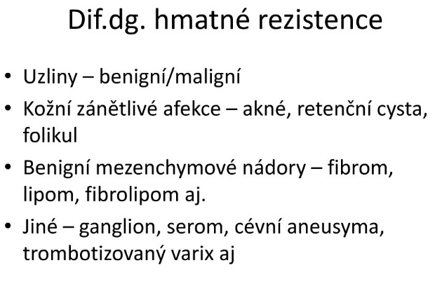
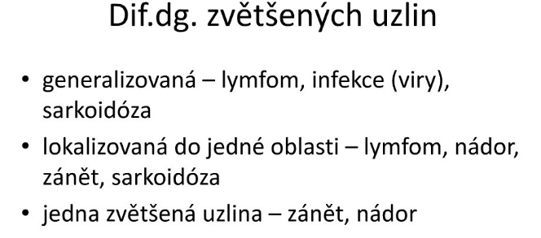
- Základní je odlišit uzlinu od ostatních příčin a potom je základní vaskularizace – obecně lze říci, že pokud nemá útvar výraznější dopplerovský signál, tak nejde obvykle o žádný maligní nádor – obvykle jde o benigní nádůrky či o drobnou uzlinu.

- Diferenciální diagnostika zvětšených uzlin je složitá a musíme brát v potaz, zda jsou uzliny zvětšené ve více oblastech – v tom případě je nutné pomýšlet zejména na hematologické malignity, nicméně generalizovanou lymfadenopatii může způsobit i zánětlivý proces, zejména u dětí, nebo sarkoidóza, která se však typicky projevuje nitrohrudně, nicméně může být kdekoli.
- Pokud máme lymfadenopatii lokalizovanou jen na jednu oblast, pak je diagnostika složitější a vesměs závisí na lokalizaci – například zvětšené uzliny na mesenteriu nebo na krku jsou častěji zánětlivé etiologie.
- Zvětšené uzliny v nadklíčích či v retroperitoneu jsou pak spíše podezřelé z nádorového původu – nicméně toto zobecnění je velmi hrubé – závisí na řadě dalších faktorů.
- Pokud máme jednu zvětšenou uzlinu, tak ta může být zánětlivá či nádorová, což zase závisí na řadě faktorů
- Lymfomy jsou nádory lymfatických uzlin, obecně se dělí na dvě hlavní skupiny – Hodgkinův lymfom a NHL.
- Jejich diagnostika se kromě zobrazovacích metod opírá i o řadu dalších testů, které jsou v rukách hematologů (biopsie uzlin, krevní testy atp.)
- Nezávisle na typu lymfomu je diagnostika pomocí zobrazovacích metod je vcelku stejná – pro základní staging onemocnění se používá celotělové CT, které je postupně nahrazováno hybridné metodou - PET/CT.
- PET/CT začíná být dnes zlatým standardem v diagnostice rozsahu nemoci a reakce na terapii.
- Součástí diagnostiky je rozhodnout, zda je postižení uzlin na jedné či na obou stranách bránice, což je důležité pro staging a volbu terapie.

16. Diagnostika kostních patologií, traumatologie
- základní obraz fraktury na prostém snímku
- druhy a význam periostálních reakcí
- záněty kostí a jejich diagnostika
- dif. dg. ložisek ve skeletu

- Základním znakem fraktury kosti je porušení tvaru, kontinuity či struktury kosti.
- Většina z vás si představí zjevnou dislokovanou frakturu, kde je část kosti přeušená a pokračuje jinde.
- Takovéhle fraktury opravdu není problém poznat, nicméně často jsou zlomeniny méně zjevné a projeví se pouhou změnou tvaru či jemným projasněním.
- Nejčastější známkou je lineární projasnění s přerušením kontinuity kosti.
- Nicméně k tomu dochází prakticky ve chvíli, kdy se od sebe fragmenty trochu oddálí.
- Někdy může dojít naopak k přiblížení (k impakci) a pak je linie lomu naopak zahuštěnější.
- Někdy je patrná pouze nepravidelná struktura kosti.
- při traumatech, zejména při přímém mechanismu traumatu, může dojít i k více zlomeninám a je dobré nepřestat hledat poté, co najdete jednu zlomeninu.
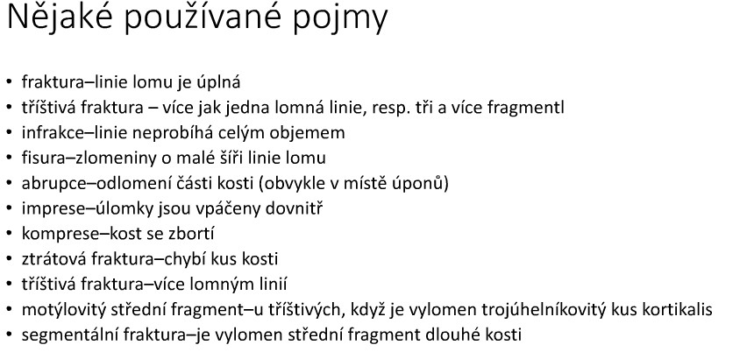
- Jako nepřímé známky fraktur označujeme změny okolních tkání, které jsou patrné na snímku a mohou svědčit pro frakturu.
- Jde zejména o různá projasnění daná posuny tukových vrstev a svalů tlakem hematomů – například v oblasti lokte, kdy nám zvýšená náplň v loketním kloubu oddálí svalové struktury od předního okraje dist. Humeru
- Mezi další nepřímé známky patří třeba hemosinus, pneumoorbita, pneumocefalus, podkožní emfyzém a PNO.
- Při frakturách obratlů můžeme vidět rozšíření paravertebrálního prostoru hematomem atp.
- Stáří fraktury ovlivňuje obraz na prostém snímku. Krátce po traumatu najdeme přerušení kontury kosti s lomnou linií.
- V rámci dnů a týdnů se v okolí fraktury vytvoří periostální reakce vytvářející svalek.
- Ten se postupně vstřebává a linie lomu se začíná postupně závojovat, což označujeme jako prostavování.
- K úplnému vymizení linie lomu dochází v rámci měsíců.
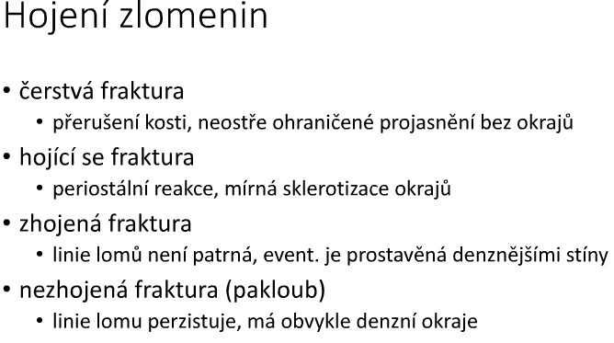
- Je dobré si uvědomit, že linie lomu je opravdu na snímku viditelná déle než obvykle trvá léčení – pacienti se pak diví, že mají již sundanou sádru a na rtg mají stále patrný ten lom – vymizení štěrbiny je způsobeno ukládáním vápenatých solí, které trvá déle, což ovšem neznamená, že místo fraktury, jež není dostatečně srostlé, aby sneslo zátěž

- Periostální reakcí označujeme změny v okolí kosti způsobené reakcí periostu.
- Má význam v diagnostice hojení, zánětů a nádorů kostí.
- Klasickou periostální reakcí je tvorba svalku po kostním traumatu – jde o prostou, jednovrstevnou apozici na povrchu kosti v místě traumatu.
- Zánětlivé a nádorové procesy pak vykazují složitější, někdy relativně bizarní periostální reakce, jak vidíte na obrázku osteosarkomu.
- Není nutné znát jejich druhy, ale je dobré si uvědomovat, že nález takovýchto změn na kostech může doprovázet i relativně ošklivé a nebezpečné diagnózy.
- Při podezření na záněty v kostech se jistě začíná zprvu prostým snímkem, který však obvykle ukáže až rozsáhlé postižení, které se projeví buď osteolýzou, tedy rozpadem kosti, nebo naopak známkami reparačních procesů, které jsou spíše sklerotické.
- Úloha CT je spíše rozšířením prostých snímků.
- Pro přesnější zhodnocení event. Zánětlivého postižení je pak vhodná MRI, která ukáže edém v kostní dřeni a jiné méně výrazné změny.
- rozvinutý obraz akutní osteomyelitidy.
- Počáteční fáze zánětu mají obvykle velmi diskrétní nález – můžeme najít edém okolních tkání a v kosti někdy dekalcinaci – tedy kostní struktura je transparentnější a neostrá.
- Při akutně probíhajícím zánětu tyto změny vidíme kolem druhého týdne od počátku obtíží.
- Od třetího týdne pak můžeme pozorovat osteolyzický proces, kdy dochází k destrukci kostní struktury, včetně kortikalis.
- Proces se velmi často číří od metafýz k diafýzám.
- Hnis pronikající pod periost může vytvářet periostální reakci, která pak vytváří lamelární či krajkovitou novotvorbu kosti.
- Při agresivním procesu se v terénu osteolýzy objevují části nerozpuštěné kosti – tzv. sekvestry.
- Nutno podotknout, že takto probíhající proces se vidí relativně zřídka.
- Ložiska v kostech jsou jak na prostých snímcích, tak na CT, relativně častá.
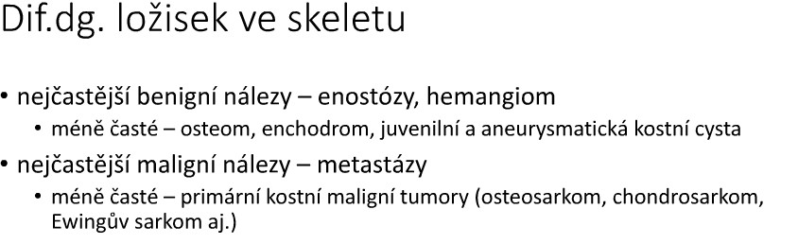
- Častým nálezem ve skeletu jsou enostózy, neboli ostrůvky kompakty.
- Jde o drobná denzní ložiska obvykle několik mm velká.
- Jejich odlišení od osteoplastických metastáz někdy není úplně jednoduché.
- Hemangiomy jsou relativně časté a najdeme je nejvíce v tělech obratlů, kde netvoří obvykle větší diagnostický problém, protože mají relativně typický tvar trabekulárního projasnění, jak vidíte na obrázku.
- Postižení kostí metastázami je relativně časté a z maligních procesů, které můžeme najít v kostech je jistě častější než primární nádory kostí.
- Ložiska ve skeletu máme buď lytická, nebo sklerotická.
- Nejčastější příčnou lytických ložisek je ca prsu či ledviny.
- Sklerotická ložiska pak vytváří zejména ca prostaty.
- Pokud nádor dobře zareaguje na léčbu, mohou se lytická ložiska stát sklerotickými, což jsou potom vlastně známky reparace

17. Diagnostika postižení kloubů
- význam prostého snímku pro patologie kloubů
- známky osteoartrózy na prostých snímcích
- úloha MRI pro diagnostiku kloubních patologií

- Prostý snímek je i přes veškeré technické inovace stále nejužívanější metodou při diagnostice patologií kloubů.
- A to i přes to, že není úplně specifický ani senzitivní a většina kloubních struktur se na něm vlastně ani nezobrazí.
- Je však dostupný, levný a realtivně šetrný k pacientovi.
- Nejčastějšími indikacemi jsou diagnostiky traumatických či degenerativních, snímky se ale také dělají v rámci diagnostiky zánětlivých změn.
- Nepřímé změny: změny na skeletu, tekutina v kloubu, zúžení štěrbin
- Degenerativní změny přicházejí s věkem, s opotřebením kloubů a jsou k nim náchylnější lidé, kteří nadměrně nebo špatně zatěžují své klouby.
- Existuje řada příznaků, které nastupují v rozdílném pořadí podle typu kloubu a dle charakteru zatěžování.
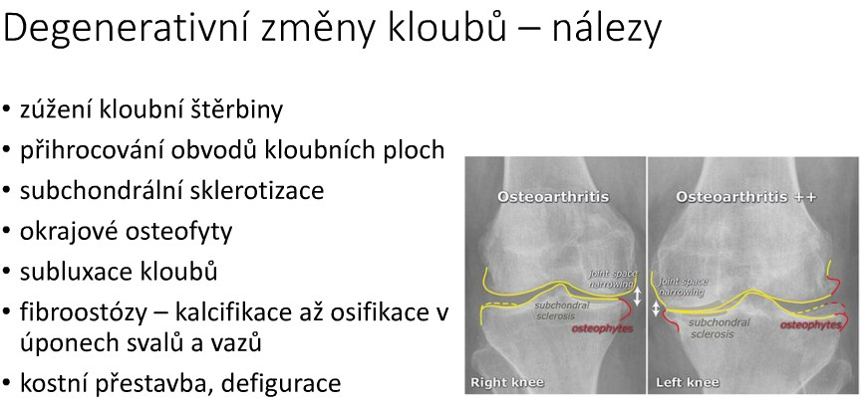
- Zúžení kloubní štěrbiny je způsobeno porušením a ztenčením kloubní chrupavky.
- Chrupavka sama není na snímku vidět a v jejím místě vidíme právě kloubní štěrbinu.
- Její zúžení pak tedy odráží zúžení vrstvy kloubní chrupavky.
- Přihrocení obvodu kloubních ploch je relativně časná známka osteoartrózy, která později vyústí v osteofyty.
- Jde o jakousi snahu organismu zvětšit rozsah kloubní plochy a kompenzovat tím vyšší nároky na kloub.
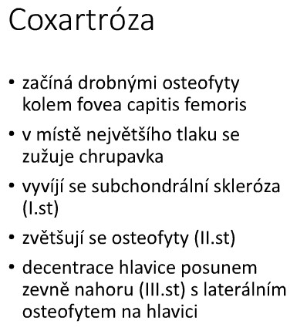
- Subchondrální sklerotizace je reakce kosti pod kloubní chrupavkou na degenerativní změny. Projeví je jako bílý lem kolem kloubní plochy.
- Osteofyty jsou již pokročilými známkami osteoartrózy.
- Subluxace jsou taktéž známkou velmi pokročilé artrózy
- Fibroostózy jsou osifikace v úponech svalů v okolí kloubů
- Pokročilá artróza se projeví výraznou defigurací hlavice i jamky a až zašlou klobní štěrbinou – až do obrazu ankylózy.
- Navíc, změnou poměrů v kloubech dochází často k přestavbě spongioózy ve zbytku kosti
- Rameno – často, poúrazově
- coxartróza může dostahovat různého stupně. - degenerativní cysty, které jsou při degenerativních změnách také dosti časté
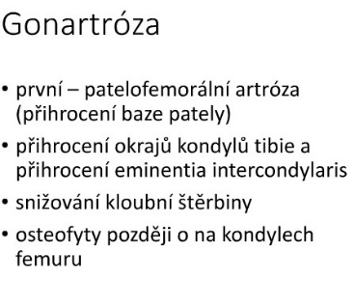
- gonartróza začíná obvykle v oblasti pately jejím přihrocením, což nazýváme paterlofemorální artróza.
- Postupně pak dochází k přihrocování tibiálních plató, interkondylární eminence, ke snižování kloubní štěrbiny a postupně zmněy progredují.
- Pro diagnostiku měkkých tkání v okolí kloubu a event. diagnostice volné tekutiny v kloubu je ideální ultrazvuk.
- Jsme schopni zobrazit i vazy a šlachy
- MRI je velmi dobrá metoda pro zobrazování kloubů.
- Zobrazíme velmi detailně kloubní struktury i přilehlou kost.
- Nejvíc se používá MRI na kolenní a ramenní kloub, lze však vyšetřovat prakticky jakýkoli kloub.
- Nálezů je celá řada, ale obecně můžeme najít ruptury vazů, degenerativní změny kloubní chrupavky, kloubních ploch a introkloubních struktur.
- Vidíme dobře tekutinu v kloubech apod.

18. Diagnostika vývodných cest močových a prostaty
- dif. dg. dilatace ureterů
- základní metody při diagnostice karcinomu prostaty
- základní metody při diagnostice uroteliálních karcinomů

- Základním znakem obstrukční uropatie je dilatace vývodného systému močového z důvodu obstrukce odtoku moči.
- Při delší dobu trvající obstrukci se mohou objevit změny i na parenchymu ledviny charakteru atrofie.
- Jakákoliv překážka ve vývodném systému blokuje pasáž moči a způsobí dilataci KP systému a/nebo ureteru nad překážkou.
- Klinicky se obstrukce odtoku moči může projevit bolestí, teplotou, nauzeou a zvracením, ale může být i bez příznaků.
- Překážka může být kdekoliv ve vývodném systému, včetně subvesikálně.
- Dilatace vzniká nad obstrukcí.
- Klinicky se může projevit bolestí v bedrech či bolestí břicha, teplotou , nauzeou, zvracením, ale může být i bez příznaků.
- Příčina obstrukce může být získaná, s čímž se setkáváme nejčastěji.
- Jde o příčiny vycházející z lumen vývodných cest močových (konkrementy, zánětlivé procesy, zánětlivé striktury, nádory a jiné), obstrukce může být způsobena útlakem zvenčí ((různými procesy v RP komprimující ureter, u starších mužů BPH a CA prostaty) ) nebo po traumatu, kdy bývá překážkou koaguluj
- Dále může být etiologie funkční (neurogenní poruchy moč. měchýře) nebo jde o vrozené stavy ((obstrukce PUJ a UVJ, retrokavální ureter, ureterokéla, ektopický močovod, chlopeň zadní uretry …).
- Diagnostika zobrazovacími metodami zahrnuje nativní rentgenový snímek, US, CT, MR , event. ascendentní pyelografii.
- Dříve měla významné postavení v diagnostice vylučovací pyelografie, ale ta postupně ztrácí na významu a záleží na zvyklostech pracoviště, do jaké míry je v diagnostickém algoritmu používána.
- Detekujeme dilataci dutého systému, místo obstrukce a typ obstrukce.
- Nejčastější příčinou obsrukční uropatie s dilatací vývodného systému močového jsou konkrementy.
- Při podezření na renální koliku, která je projevem uvolněného konkrementu z ledviny do vývodného močového systému je metodou volby nativní RTG snímek břicha vleže následovaný USG.
- Na nativním snímku jsou vidět rtg kontrastní konkrementy jako rtg stíny v obl. ledvin, v průběhu ureteru či v měchýři.
- Na USG je nepřímou známkou obstrukce ve vývodném systému dilatace kalichů a pánvičky.
- Samotný konkrement se zobrazuje jako hyperechogenní struktura s typickým akustických stínem.
- Konkrement jsme schopni detekovat v ledvině, v horní části ureteru, zcela distálně v oblasti vesikoureterálního ústí a v močovém měchýři.
- Ve střední části ureteru konkrement většinou na usg nevidíme, což je dáno omezenými akustickými možnostmi v retroperitoneu.
- Důležité je prohlédnout i naplněný močových měchýř, protože někdy může být konkrement již v měchýři.
- Pokud nenajdeme příčinu kolikovitých bolestí, indikuje se nativní CT, kde se konkrementy zobrazí jako hyperdensní struktury a nepřímou známkou obstrukce je opět dilatace KP systému a/nebo ureteru nad překážkou.
- Kolem ledviny v perirenálním tuku jsou při obstrukci typické pruhovité denzity tzv. stranding.
- Zánět a zánětlivá striktura může být další příčinou obstrukční uropatie.
- Na UZ můžeme vidět dilataci KP systému a širší stěnu pánvičky, parenchym ledviny může být snížené echogenity a perirenálně bývá prosáknutí tuku.
- Další metodou volby je CT i s podáním kontrastní látky.
- Nahoře je postkontrastní CT se známkami pyelonefritidy (sytící se stěna pánvičky, perirenáně prosáknutí tuku), s mnohočetnou litiázou v pánvičce a dilatací KP systému.
- Komplikací akutní pyelonefritidy je absces v retroperitoneu , který navíc působí útlak zvenčí.
- Další možnou příčinou obstrukce ve vývodném systému ledviny a močových cest je tumor, nejčastěji karcinom vycházející z buněk urotelu.
- Nativní RTG snímek nemá žádnou roli v diagnostice uroteliálního karcinomu.
- Na UZ tvoří tumor hypoechogenní masu v anechogenním obsahu pánvičky či kalichů, v ureteru lze zobrazit jen v jeho prox. části.
- Metodou volby je CT. Je to tumor měkkotkáňových denzit , obvykle se sytí méně než parenchym ledviny (na rozdíl o renálního karcinomu).
- Velký tumor může mít nekrózy.
- Na CT v odloženém čase ve vylučovací fází působí tumor jako defekt v kontrastní náplni, je kontrastní látkou obtékán, bývá příčinou hydronefrózy nad obstrukcí.
- Na IVU (pokud ledviny vylučuje) či ascendentní pyelografii (APG) působí tumor defekt v kontrastní náplni nebo amputaci kalichu.
- APG umožní zobrazit ureter pod obstrukcí, pokud se to nepodaří jinou metodou
- Obstrukce může být lokalizována i v měchýři, může to být konkrement zaklíněný ve vesikoureterálním ústí nebo tumor.
- Rozsáhlý tumor měchýře obliterující obě ústí může působit dilataci vývodného systému oboustranně.
- Na CT ve vylučovací fázi je patrný defekt v kontrastní náplni způsobený tumorem.
- MR vzhledem k vysokému tkáňovému kontrastu může pomoci ve stanovení lokálního rozsahu tumoru – tzn. rozsahu jeho prorůstání.
- Stejné možnosti má ale UZ, proto se MR indikuje u tumoru měchýře v současnosti jen výjimečně.
- Důležitá je diagnostika cystoskopií, malé papilární tumory lze během cystoskopie i snést.
- Další skupinou jsou překážky lokalizované subvesikálně, které působí strikturu močové trubice.
- Je li striktura významná, může docházet k dilataci ureterů a celého vývodného systém oboustranně.
- Striktury uretry mohou být vrozené (např. chlopeň uretry) nebo získané (po traumatu, srůsty, hyperplazie prostaty)
- Zobrazení striktury uretry umožní mikční cystouretrografie.
- Dalším typem obstrukce, kdy je zdroj subvesikálně může být karcinom prostaty prorůstající do spodiny měchýře a obliterující ústí obou ureterů, Dilatace vývodného systému je patrná oboustranně.
- Dalším příčinou obstruktivní uropatie může být útlak zvenčí.
- Může jít o objemný traumaticky nebo iatrogenně vzniklý urinom či hematom
- Dále útlak ureteru s následnou dilatací KP systému může působit objemný gynekologický tumor
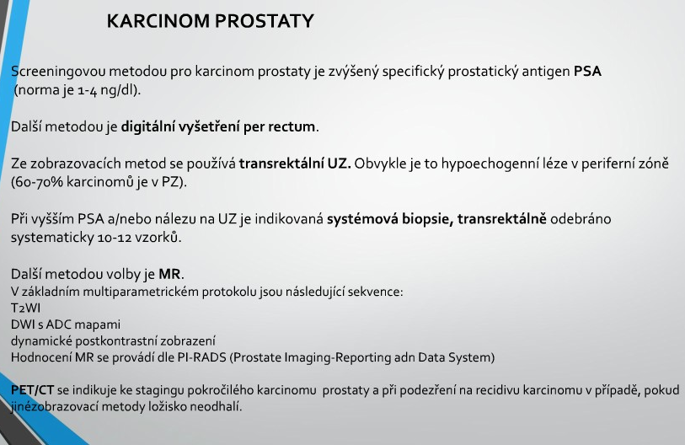

19. Diagnostika cévních mozkových příhod
- možnosti diagnostiky u ischemických a hemoragických CMP
- angiografie mozkových tepen, možnosti intervencí, potvrzení smrti mozku

- závažné akutní stavy.
- Dělíme je na ischemické CMP a hemoragické.
- Co se týče četnosti, tak ischemické CMP jsou častější a zahrnují až 80% všech mozkových příhod. Zásadní je časná diagnóza a léčba
- Základní modalitou při klinickém podezření na CMP je nativní CT hlavy, jehož zásadní úlohou je odlišení ischemické a hemoragické CMP.
- U hemoragií nám CT dá již v prvních minutách relativně dobrou informaci o charakteru a rozsahu poškození (i když krvácení má mnohdy velmi rychlou dynamiku a opakovaná vyšetření jsou na místě).
- U ischemií je zprvu nález i zcela normální.
- Pokud uvažujeme o uzávěru větší tepny a tedy o event. trombektomii pomocí katetrizace, provádíme CT s podáním kontrastu v arteriální fázi, tedy CT angiografii.
- Pokud provedeme CT podle přesně určeného protokolu, můžeme zhodnotit tzv. CT perfúzi. – kvalifikace perfůzních parametrů
- Příčiny ischemických CMP jsou jednak uzávěry tepen nebo embolizace.
- Při uzávěru tepny dochází obvykle k teritoriálnímu infarktu dle zásobení dané tepny.
- Při embolizacích můžeme najít více menších fokusů.
- Čerstvá ischémie nemusí být na nativním CT vidět. U některých najdeme uváděné znaky, na které se však nelze spoléhat protože jsou nespecifické.
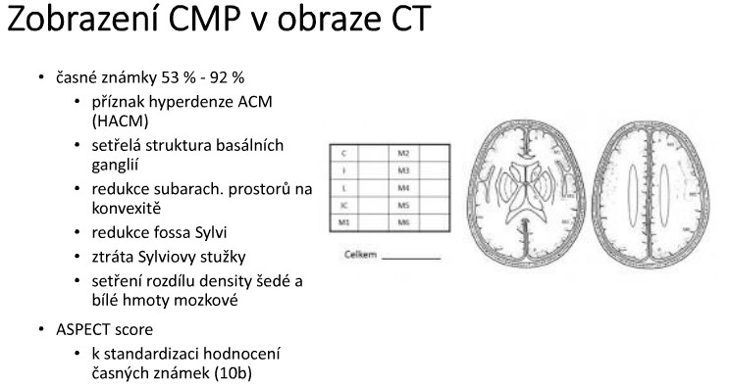
- Ztrombotizovaná tepna může být na nativním CT hypertenzní.
- V počátečních fázích se může jednat o jediný nález, mozek může vypadat zcela obvykle.
- Hyperdenzní tepna není však vždy způsobená trombem, pokud jsou tepny ateroskleroticky změněné, mohou být hyperdenzní také, tento nález by však nejspíše byl přítomný oboustranně – proto je v tomto případě důležitý asymetrický nález v kombinaci s klinikou.
- rozvoj malácie v čase. Na prvním skenu není vidět téměř nic, asi za den či dva se na CT rozvine výrazný hypodenzní edém, který se chová až expanzivně, utlačuje postranní mozkovou komoru a přetlačuje středové struktury pod falx na levou stranu
- Hemoragické CMP vznikají nejčastěji z hypertenze.
- Praskají zejména lentikulostriatální tepny ACM a vzniká tedy krvácení do oblasti BG a capsula interna. Někdy může dojít také k prasknutí aneurysmatu či AVM.
- Krvácení nitrolebně je velmi závažné.
- Obecně může být způsobeno traumaticky (o tom dále) nebo atraumaticky, což se považuje za CMP a jak jsme řekli 20% CMP je způsobeno krvácením.
- Velmi často bohužel končí toto krvácení smrtí, často ještě před příjezdem RZ služby.
- Obecně platí, že čím je krvácení blíže střední čáře, tím je nebezpečnější¨
- 1/3 pacientů zemře do týdne
- Jak vypadá krvácení na CT? Krev má po extravazaci relativně významnou kaskádu přeměn, které jsou dobře patrné zejména na MRI a umožňují nám určit vcelku přesně stáří krvácení.
- Na CT je to trochu horší, nicméně stále dobře odlišíme čerstvé krvácení od staršího.
- Čerstvá extravazace je hyperdenzní – má denzity kolem 60-80 HU, nicméně je hyperdenzní vůči mozku.
- Kdekoli jinde v těle čerstvé krvácení nativně moc neuvidíte (většina měkkých tkání má podobnou denzitu).
- Mozek je plný tuku, který je přirozeně hypodenzní, proto je zde čerstvé krvácení v nativním obraze vidět.
- Také je fajn si uvědomit, že tu denzitu tam dělá hemoglobin – máte-li pacienta anemického, nemusí být čerstvé krvácení téměř vidět ani nitrolebně.
- Jak se mění a degraduje hemoglobin, klesá postupně denzita krvácení, potom říkáme, že se hematom „odvarvuje“, postupně je izodenzní a pak až hypodenzní vůči mozku.
- Diagnostika krvácení je přesnější na MRI, kde lze relativně dobře odlišit jednotlivé rozpadové produkci hemoglobinu podle charakteru zobrazení na různých sekvencích.
- Můžeme tedy odlišit i relativně stará krvácení podle depozit železa.

Intervenční radiologie
- Pro pouhé zobrazení tepen můžeme kromě DSA používat CTA či MRA – obě metody jsou jistě metodou volby, pokud neuvažujeme o intervenci, protože nejsou zatíženy komplikacemi spojenými s arteriálním cévním přístupem potřebným pro DSA.
- Zjevnou indikací DSA jsou jednak intervenční výkony a pak zobrazování AV malformací, kdy nám hodně řekne časový průběh a charakter sycení během podávání kontrastní látky, což jsou faktory, které nám ani CT, ani MR moc neukáže.
- Základní intervenční metodou je mechanická trombektomie.
- Princip je vcelku jednoduchý – máme-li potvrzený uzávěr velké mozkové tepny, vlezeme do cévy a uzávěr vytáhneme, čímž obnovíme perfúzi a zprůchodníme tepnu.
- Výkon má složitá indikační kritéria – vše nad rámec naší přednášky.
- Druhou velkou skupinou intervenčních výkonů je léčba mozkových cévních malformací – ať už jde o coiling aneurysmat, nebo o embolizaci AV zkratů
- Stejně jako u jiných tumorů, můžeme také provádět embolizaci vaskularizovaných nádorů v hlavě.

- Z hlediska možnosti transplantace orgánů je legiaslativně velmi důležité vědět, jak je definovaná a prokázaná mozková smrt.
- Mozkovou smrtí nazýváme stav, kdy v pacientovi vyhasnou všechny mozkové funkce, včetně funkcí mozkového kmene.
- Jde obvykle o pacienty na umělé podpoře dechu a oběhu, tedy tělo jim vlastně svým způsobem funguje, ale mozek je nevratně poškozený.
- Základní metodou k určení mozkové smrti je DSA, kdy prokážeme, že se neplní nitrolební tepny.
- Tepny se neplní, neboť nitrolebně je při mozkovém edému tlak vyšší než tlak systolický.
- Legislativa se liší v jednotlivých zemích, někdy je vyžadováno opakované vyšetření a průkaz absence perfúze v časovém odstupu.
- V některých zemích je dostačující i transkraniální doppler či CT angiografie hlavy.
- Někdy se dá používat perfúzsní scintigrafie mozku, což je metoda nukleární medicíny.

20. Diagnostika ložiskových a difúzních patologií mozku, kraniocerebrální traumata
- obraz demyelinizačních procesů na zobrazovacích metodách
- hledání metastáz v mozku, zásady diagnostiky primárních nádorů mozku
- kraniocerebrální traumata

- Onemocnění bílé hmoty se dá rozdělit na demyelinizační, kdy dochází k destrukci myelinu, a dysmelinizační, kdy je myelin defektní – to jdou obvykle vrozené vady a nebudeme se o nich dále v této přednášce zmiňovat.
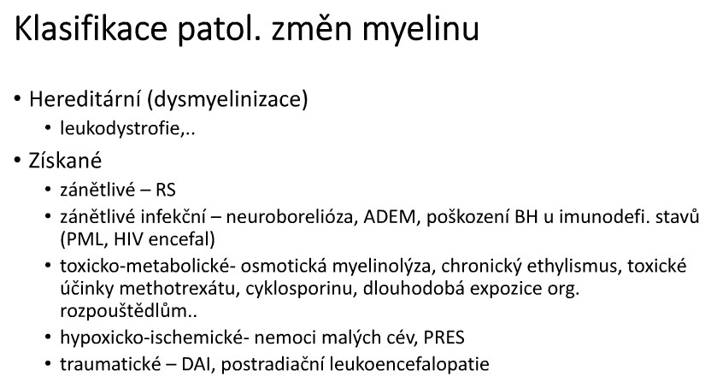
- Pro zobrazování změn myelinu je ideální zobrazovací metodou MRI.
- Vyšetření je vysoce senzitivní, nicméně je málo specifické.
- Což znamená, že najdeme kdejaké i menší změny ve struktuře, ale nedokážeme často z vyšetření určit, co je způsobilo.
- Hlavní sekvencí, kterou využíváme je FLAIR, tedy inversion recovery sekvenci s potlačením signálu likvoru.
- Nález hypersignálních oblastí na FLAIR je sám o sobě nediagnostický, je třeba ho kombinovat s výsledky dalších vyšetření.
- Častou nemocí, která se vyšetřuje na MRI je roztroušená skleróza.
- Základní vyšetřovací modalitou u RS je MRI.
- CT obraz je u pacientů obvykle zcela v mezích normy.
- Najdeme hlavně hypersignální oblasti v bílé hmotě na FLAIR sekvencích.
- Tyto oblasti mohou být lokalizovány různě, typické oblasti jsou juxtrakortiální oblasti telencefala, fokusy v mozečku a mozkovém kmeni či v corpus callosum.

Ložiskové změny v mozku
- Nádorové změny můžeme rozdělit na nádory primární, tedy vycházející ze struktur CNS – ty se dále dělí na intraaxiální a extraaxiální, a na sekundární nádory, tedy metastázy.
- Primární nádory mozku tvoří sice menší, ale zato relativně významnou, skupinu maligních nádorů.
- Je dobré si uvědomit, že tyto nádory se chovají odlišně než karcinomy a sarkomy a že vůbec pojem malignity a benignity jak ho známe u jiných tumorů je zde relativně problematický.
- Některé, histologicky zcela benigní, nádory mohou být pro pacienta vzhledem k lokalizaci velmi prognosticky špatné.
- Mozkové nádory jsou relativně častější u dětí, což dělá tuto problematiku o to smutnější.
- Zásadní zobrazovací metodou pro diagnostiku je MRI.
- Úloha CT je orientační a obvykle se provádí z jiné indikace (jako bolesti hlavy, úraz po epileptickém záchvatu apod.) a podezření na mozkový tumor je potom spíše průvodním nálezem.
- Mezi modernější metody patrné hybridní metody nukleární medicíny, tedy PET/CT a PET/MR, ale často nám nedají o moc více informací než MRI.
- Intraaxiální tumory můžeme dělit podle tkáně, ze které vycházejí.
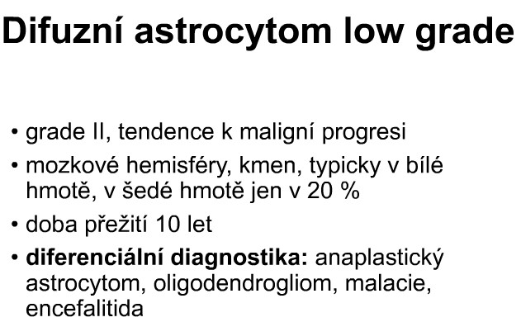
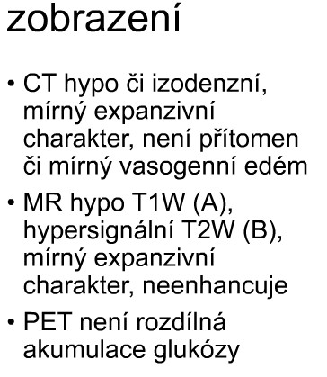
- Nejčastěji vycházejí z glií v bílé hmotě – tedy gliomy.
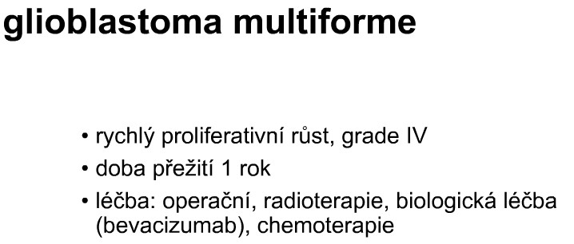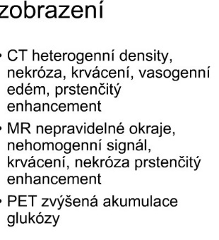
- Metastázy se do mozku dostávají hlavně hematogenně. Mezi nejčastější zdroje patří karcinom plic, prsu, ledviny a melanom)
- Základní zobrazovací metodou pro průkaz mozkových metastáz je CT hlavy s kontrastem.
- Metastázy mají v okolí obvykle edém, nicméně nemusí být nativně vidět, až na postkontrastních skenech se zobrazí.
- K dovyšetření se dá použít MRI

- Extraaxiální tumory jsou vesměs benigní.
- Vycházejí nejčastějši z meninx.
- nejčastěšjí zástupce této skupiny je meningiom
- Může se vyskytnout kdekoli, kde je dura mater, nejčastěji na bazi lební či v konvexitě, méně často v zadní jámě lební.
- Meningeom je častým vedlejším nálezem na CT hlavy.
- Nativně v něm někdy najdeme kalcifikace, nicméně pro diagnostiku potřebujeme postkontrastní vyšetření, kde je u meningeomu patrné výrazné postkontrastní sycení.
- Někdy najdeme přívodnou cévu, čemuž říkáme dura tail sign.

Trauma
- Jde o jedny z nejvážnějších traumat s vysokou mortalitou.
- Nejčastější příčina úmrtí u dětí
- Dopravní nehody
- Při vyšetřování úrazů hlavy provádíme klasicky nativní CT, obvykle i s krční páteří.
- Výjimkou jsou polytraumata, kde se vyšetřování řídí protokolem v rámci traumaplánu.
- Stran poškození rozlišujeme primární poškození, což je poranění samo o sobě, a sekundární léze, které vznikají později a ty můžeme léčbou ovlivnit – sem patří různé edémy a přesuny.
- Jako intraaxiální léze popisujeme poškození uvnitř mozku, kterých je, jak vidíte na tomto extenzivním seznamu, celá řada.
- Stran zobrazovacích metod jsou nejdůležitější mozková kontuze a krvácení.
- Pneumocefalus vzniká při frakturách pneumatizovaných kostí a je dobré si ho na CT všímat, protože to může často být jediná známka fraktury baze lební.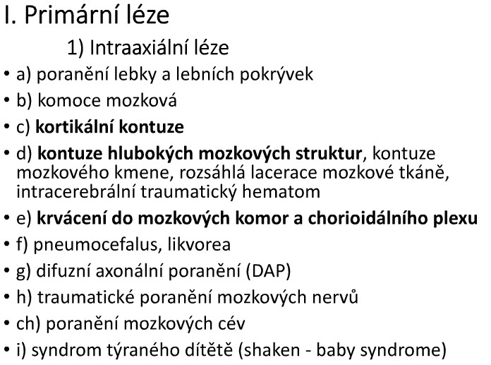
- Mezi extraaxiální léze patří zejména krvácení do obalů kolem mozku.
- Mezi sekundární léze patří zejména edém mozku a různé herniace, infekce, poúrazová ischémie, mozková smrt
- Komoce jako taková nemá obvykle na CT ani na MRI zjevný nález. Výjimkou jsou velké komoce spojené s difúzním axonálním poškozením.
- Mozková kontuze má relativně typickou dynamiku. Zpočátku je nález menší a do několika hodin po úrazu se výrazně zhoršuje. Je potřeba provádět opakovaná vyšetření a sledovat tuto dynamiku, aby nedošlo k herniacím.
- Difúzní axonální poškození je dané posunem myelinových pochev v mozku vůči sobě a má různé příčiny i příznaky.
- Obvykle je doprovázeno bezvědomím.
- Na CT obvykle nic nenajdeme, pokud není nález výrazný, pak můžeme najít difúzní edém mozku.
- Na MRI najdeme drobné tečkovité hemoragie patrné v gradientních sekvencích.
- Epidurální hematom má na CT relativně typicky čočkovitý tvar, což odráží fakt, že toto krvácení musí tlakem oddělovat duru mater od periostu kalvy.
- Často najdeme v oblasti kalvy fissuru.
- Sudurální hematom vzniká obvykle krvácením přemosťujících žil a má se kam rozlévat – proto mívá spíše srpkovitý tvar.
- Na obrázku dole vidíte kromě krve v subdurálním prostoru i pruhovité hyperdenzity mezi gyry, které způsobuje SAK.
- Chronický subdurální hematom je hypodenzní a nemívá takolik vyjádřený edém mozku v okolí.
- Subarachnoidální krvácení je krvácením do likvoru a projeví je jako pruhovité hyperdenzity mezi gyry či v dutinách

21. Onemocnění páteře a míchy
- zobrazovaní při podezření na trauma
- degenerativní změny páteře, známky na RTG
- záněty, nádory páteře a mícha

- Prosté snímky jsou obvykle první metodou u lehčích poranění.
- Pokud máme složitější trauma, obvykle začínáme rovnou CT vyšetřením.
- MR nám kromě poměrů v oblasti páteře dobře zobrazí zejména změny v míše.
- Podezření na útlak míchy je indikací ke statimovému vyšetření MRI.
- Na rentgenu se provádí obvykle AP a bočná projekce, někdy můžeme doplnit i šikmé snímky.
- Na některé oblasti se provádí speciální projekce, zejména na oblast atlantoaxiálního přechodu – to provádjí transorální Sandbergovu projekci.
- Při posuzování traumat páteře je zásadním informace o stabilitě fraktury.
- To posuzujeme podle teorie tří sloupců (někdy se uvádí pouze dva).
- Frakturu označujeme jako nestabilní, pokud postihuje zadní hranu obratle nebo cokoli dorzálně od ní. Resp. stabilní jsou pouze mírné klínovité komprese těl obratlů, všechny ostatní zlomeniny jsou vlastně nestabilní.
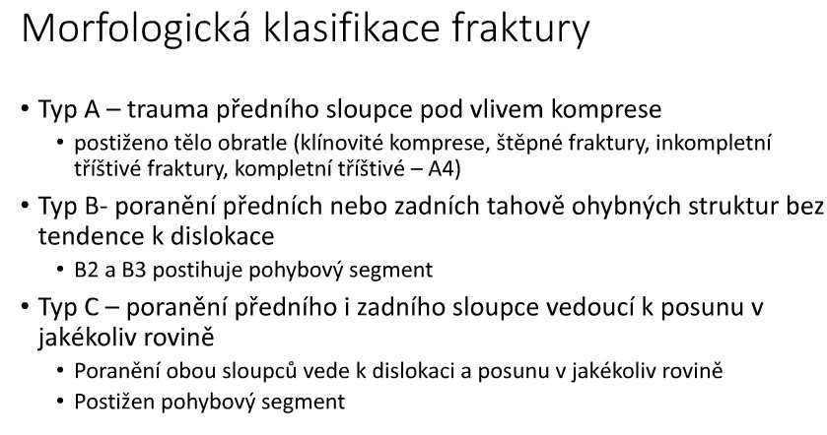
- Nejčastější typ fraktury jsou komprese. V tomto kontextu se na obratlech mluví často o tzv. krycích ploténkách, což jsou vlastně horní a dolní plošky v kontaktu s intervertebrálním diskem.
- Často dochází pouze k prolomení krycí ploténky, případně ke klínovité fraktuře při hyperflexi.

Degenerativní změny
- Vertebrogenní onemocnění jsou chronické procesy postihující páteř a okolní tkáně.
- Hlavním jejich příznakem je bolest.
- Je dobré si uvědomit, že nejde pouze o změny na skeletu, ale jde o komplexní zdravotní problém.
- Příčiny bolestí mohou být morfologické – to znamená, že mají nějakou zjevnou viditelnou příčinu na zobrazovacích metodách, nebo jde obtíže funční – to v případě, že na snímích změny nenajdeme
- Přístup k zobrazování má být komplexní a individualizovaný.
- Někdy je dostačující prost snímek, jindy provedeme CT nebo rovnou MRI – zejména pokud má pacient neurologickou symptomatologii.
- Prostý snímek se provádí často, protože je relativně levný a dostupný.
- Navíc můžeme provést funčkní vyšetření – tedy snímky v předklonu a záklonu a tím zhodnotit jak se nám rozvíjejí obratle v pohybu.
- Orientačně můžeme určit i rozsah degenerativních změn. Nevidíme disky a neprokážeme herniaci.
- CT je schopno vidět většinu struktur na páteři s výjimkou vnitřních změn v míše a v kořenech.
- Vidíme i disky a ligamenta a můžeme zhodnotit stenózu kanálu i herniace.
- Základním významem MRI je zhodnocení změny v oblasti míchy a kořenů a lepší vizualizace plotének a foramin díky skvělé rozlišovací schopnosti.
- Při degenerativních změnách disků popisujeme několik druhů změn.
- Zpočátku se mohou disky pouze lehce klenout dorzálně, což označujeme jako bulging, případně se klenou více, což nazýváme protruzí.
- Jako herniaci popisujeme rupturu anulus fibrosus s vyhřeznutím nukleus pulposus do některého z uvedených směrů.
- Může také dojít i utržení fragmentu disku, což nazýváme sekvestrace.
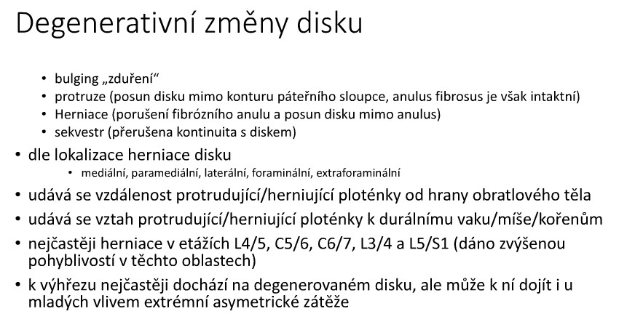
Nádory
- Nádory páteře a míchy se dělí na intrameduálně, tedy nádory míchy, intramedulární intradurální – tedy nádory mimo míchu, ale uvnitř páteřního kanálu a na nádory mimo páteřní kanál.
- V diagnostice nádorů páteřního kanálu hraje zcela zásadní roli MRI
- Nejčastější intramedulární nádory jsou astrocytom a ependymom.
- Na RTG a CT jsou často známky velmi diskrétní. K diagnostice potřebujeme MRI
- Mimomíšní nádory uvnitř páteřního kanálu jsou vesměs benigní a jde většinou o meningeiomy či neurinomy.
- Obraz meningeomu je podobný jako nitrolebně, kde je nádor častější.
- Extradurální nádory jsou obvykle nádory kostí vyskytující se v tělech obratlů. Nejčastěji jde o metastázy tumorů odjinud.
- Metastázy do páteřního kanálu jsou vzácné. Metastázy do kostí jsou probrány v přednášce o kostech.

Záněty
- Rozlišujeme jednak záněty míchy, tedy myelitidy – kde je zásadní zobrazovací modalitou MR.
- Pak můžeme vidět záněty disků, tzv. spondylodiscitidy, kde je opět dominantní MRI, ale zde můžeme větší změny vidět i na CT a zejména pak na PET/CT, kde zánětlivé plonébky výrazně akumulají FDG.

22. Onemocnění malé pánve u žen
- pánevní záněty
- dif. dg. cystických útvarů v malé pánvi
- diagnostika maligní nádory pánevních orgánů

23. Diagnostika patologií prsů
- mamografický screening - význam
- dif. dg. hmatných ložisek v prsech
- diagnostika karcinomů prsu

- Základními metodami v mamodiagnostice jsou : mamografie, US, MR a duktografie.
- K novým metodám, které vznikly v posledních letech se řadí tomosyntéza – tzv. 3D mamografie a CESM – postkontrastní mamografie.
- Každá z těchto metod má své výhody a nevýhody a měla by být vhodně indikována.
- Mamografie je základní vyšetřovací metoda pro ženu nad 40 let.
- Vzhledem k tomu, že umí hodnotit také mikrokalcifikace, které mohou být jedinou známkou patologických změn v prsu, je vhodnou screeningovou metodou.
- Jedno mamografické vyšetření se skládá ze 2 snímků pravého a 2 snímků levého prsu.
- 2 snímky jsou důležité pro lepší rozlišení patologií od mléčné žlázy a pro prostorovou orientaci v prsu.
- Nádorové změny se na mamografii projevují 2 způsoby. Buď jako solidní ložisko nebo okrsek mikrokalcifikací.
- Susp. ložisko je na mamografii často spikulární, nepravidelné, neostré a retrahuje okolí.
- Druhou možností, jak se v prsu zobrazí tumorózní změny jsou mikrokalcifikace.
- Jejich zobrazení je obtížnější než zobrazení ložiska.
- V prsu se vyskytují často a obvykle jsou benigního původu.
- Problém je, že je obvykle nelze zobrazit a nikdy hodnotit na US.
- Proto nelze US použít v mamodiagnostice jako screeningovou metodu.
- Susp. Mikrokalcifikace jsou obvykle chaoticky či duktálně uspořádané, nestejné ve své velikosti a tvaru.
- Kromě maligních změn se v prsu setkáváme s benigními formacemi.
- Ty jsou obvykle ostře konturové, neretrahují okolní struktury.
- Nejčastěji jde o cystu či fibrom. Mamografie však popíše pouze, že jde o benigní změnu a nerozliší, zda se jedná o cystické či solidní ložisko.
- To rozlišíme až ultrazvukem.
- US je základní vyšetřovací metoda pro děti, mladé ženy, těhotné a kojící a hlavní doplňková metoda pro ženy nad 40.
- Nezhodnotí kalcifikace, proto ji nelze použít pro screening.
- Velmi vhodná je pro vyšetření implantátů ke zhodnocení ruptury.
- Jde o užitečnou a přesnou metodu, která je však závislá na řadě faktorů jako je např. zkušenost lékaře a technické vybavení.
- Je to jediná metoda v mamodiagnostice, kdy se lékař dostává do kontaktu s pacientkou a může zhodnotit také klinické příznaky jako barvu kůře, hmatné změny, sekreci, retrakci bradavky či kůže.
- Suspenzní ložisko na US je obvykle hypoechogenní, nehomogenní, vertikalizované, neostré, cípaté, může mít dorzální stín.
- Kromě vlastního ložiska vždy hodnotíme také uzliny v axile, které jsou v případě infiltrace hypoechogenní, kulovité.
- Duktografie je vyšetření vývodů mléčné žlázy konstrastní látkou.
- Provádí se v případě krvavé sekrece, kdy se do secernujícího vývodu zavede tenká kanyla a aplikuje se k.l.
- Na MG snímku je pak vidět větvení vývodů a event. Defekt v náplni, který může způsobit např. papilom či papilokarcinom.
- Abychom vyšetření mohli provést, musí být sekrece aktuálně přítomna. Pokud je pouze anamesticky, vyšetření provést nelze.
- MR je metoda s vysokou sensitivitou ale nižší specificitou.
- U premenopausálních žen je vyšetření nutno korelovat s menstruačním cyklem, obvykle se provádí mezi 7. a 13. dnem cyklu, kdy je přítomno nejméně hormonálních změn, které znesnadňují hodnocení.
- Provádí se preventivně u žen s vysokým rizikem vzniku karcinomu prsu – tedy zejména nosiček genetických mutací nebo jako diagnostické vyšetření k upřesnění rozsahu postižení známého z běžných metod.
- Stále častěji se setkáváme s vyšetřením žen s implantáty, důležité je, že i u těchto pacientek lze provádět mamografický screening.
- Setkáváme se nejen s implantáty po kosmetických operacích, ale také s rekonstrukcemi po preventivních výkonech u nosiček genetických mutací – po tzv. risk reducing mastectomy a po operacích pro karcinom.
- ZV souvislosti s implantáty se setkáváme nejčastěji s rupturou či dislokací implantátu.
- V poslední době se začíná objevovat také poměrně vzácný T lymfom – breast implant assosiated anaplastic large cell lymphoma.
- Rupturu nejlépe zhodnotíme na US, kdy implantát ztrácí svou anechogenní homogenní strukturu a stává se hyperechogenní, nehomogenní.
- Depa silikonu často nacházíme v axillárních uzlinách, nazýváme je silikonové uzliny.
- S onemocněním prsu se setkáváme i u mužů.
- Provádíme jim MG i US stejně jako ženám.
- Nejčastěji u mužů dochází ke zvětšení žlázy – tzv. gynekomastii, velmi často sekundárně v souvislosti s jinou léčbou – hormonální či např. po antihypertenzivech.
- S karcinomem se setkáváme poměrně zřídka, např. u nosičů genetických mutací.
- Důležitou součástí mamodiagnostiky jsou biopsie.
- Provádí se v každém případě, kdy je to technicky možné a nejsme si jisti, že se jedná o benigní změny.
- Provádí se v lokální anestezii, nejčastěji pod kontrolou US. Pokud to nelze, tak pod kontrolou MG či MR.
- Základní biopsií je core cut biopsie, která se používá u většiny ložisek, v případě mikrokalcifikací se provádí vakuová biopsie, cysty či hematomy jsou odsávány tenkou jehlou.
- Pokud by místo biopsie podezřelého ložiska byl rovnou indikován operační výkon, nejednalo by se o postup lege artis.
- Výsledek biopsie totiž může zcela změnit léčebný plán.
- Před operací je tedy nutno biopsii vždy provést.
- Mamografický screening funguje v české republice od r.2002.
- Jeho cílem je zachycení co největšího počtu malých karcinomů, které mají nejlepší prognózu.
- Jedná se o preventivní vyšetření pro ženy nad 45 let 1x za 2 roky.
- Je pouze pro ženy bez obtíží s prsy.
- Pokud má žena klinické obtíže – např. pohmatový nález, musí být vyšetřena v krátkém intervalu a nečeká až bude mít nárok na mamografický screening.

